#### 基于JDK命令行工具的监控

##### JVM的参数类型

* 1. 标准参数
     1. -help
     2. -server -client
     3. -version -showversion
     4. -cp -classpath
  2. X参数（非标准化参数）
     1. -Xint：解释执行
     2. -Xcomp：第一次使用就编译成本地代码
     3. -Xmixed：混合模式，JVM自己来决定是否编译成本地代码
     4. 示例：

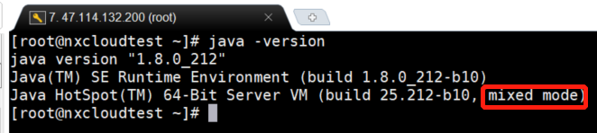

说明：mixed mode——由JVM自己决定是否编译成本地代码

* 1. XX参数
     1. Boolean类型
        1. 格式：-XX:[+-]<name>表示启用或者禁用name属性
        2. 示例：
           1. -XX:+UseConcMarkSweepGC 启用CMS垃圾收集器
           2. -XX:+UseG1GC 启用G1垃圾收集器
     2. 非Boolean类型
        1. 格式：-XX:<name>=<value> 表示name属性的值是value
        2. 示例：
           1. -XX:MaxGCPauseMillis=500 GC的最大停顿时间是500毫秒
           2. XX:GCTimeRatio=19
  2. 参数示例说明
     1. -Xmx -Xms 设置JVM的最大/最小内存
        1. 说明：不是X参数，而是XX参数
        2. 原型：
           1. -Xms 等价于 -XX:InitialHapSize
           2. -Xmx 等价于 -XX:MaxHeapSize
        3. 示例查询

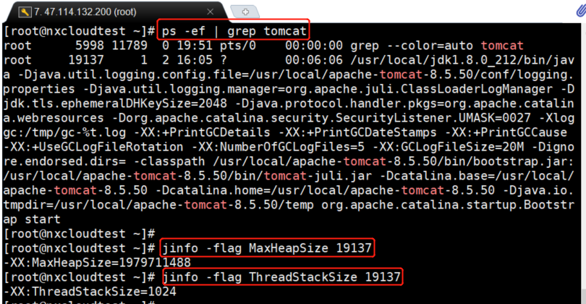

##### 运行时JVM参数查看

* 1. [Oracl官网查询JVM命令](https://docs.oracle.com/javase/8/docs/technotes/tools/unix/index.html)
  2. -XX:+PrintFlagsInitial 查看初始值
  3. -XX:+PrintFlagsFinal 查看最终的值
     1. 输入示例：java -XX:+PrintFlagsFinal
     2. 结果说明：

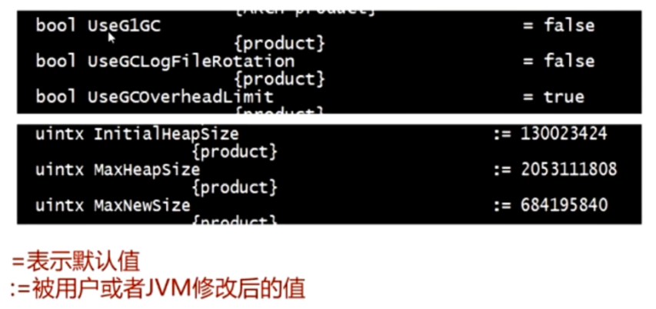

* 1. -XX:+UnlockExperimenttalVMOptions 解锁实验参数
  2. -XX:+UnlockDiagnosticVMOptions 解锁诊断参数
  3. -XX:+PrintCommandLineFlags 打印命令行参数
  4. 补充命令说明
     1. jps 查询在运行时程序的进程

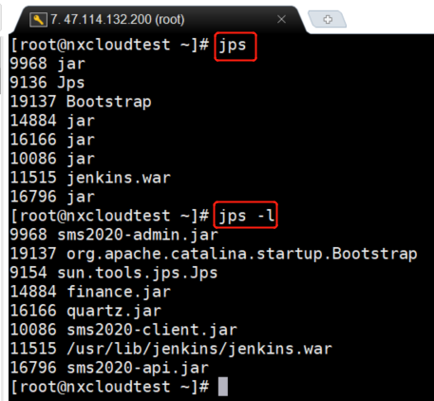

* + 1. jinfo 查询在运行中的JVM参数

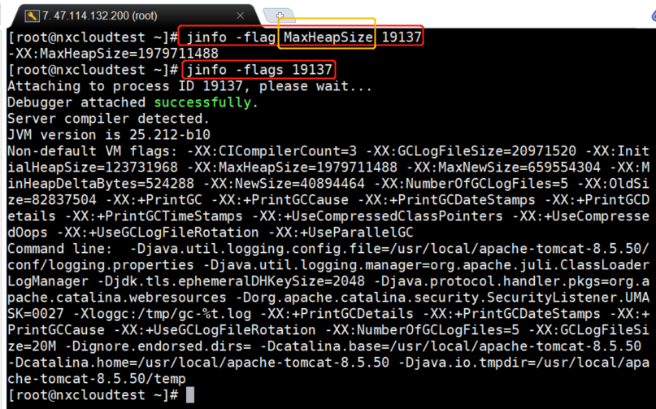

说明：可查询指定进程明确/全部的参数信息

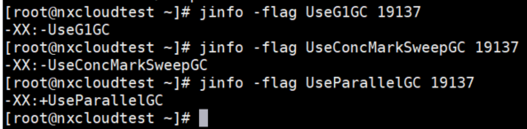

##### jstat查看虚拟机统计信息

* 1. 命令格式

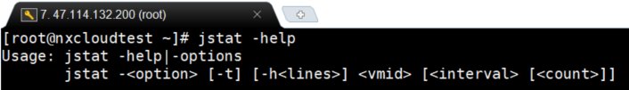

options：-class，-compiler，-gc，-printcompilation

* 1. 类加载信息(-class)

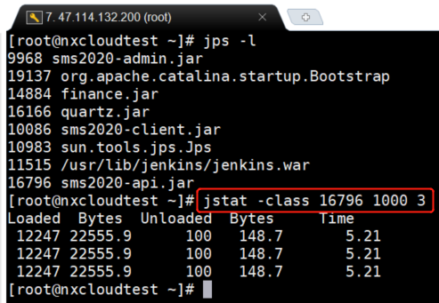

填写参数说明：

16796：进程编号

1000：1000毫秒统计一次

3：总共统计三次

[返回信息说明](https://docs.oracle.com/javase/8/docs/technotes/tools/unix/jstat.html" \l "BEHHGFAE) - 搜索“-class option”：

Loaded: 已加载的类数.

Bytes: 已加载的字节数.

Unloaded: 卸载的类数.

Bytes: 卸载的字节数.

Time: 执行类加载和卸载操作所花费的时间.

* 1. 垃圾收集信息(-gc、-gcutil、-gccause、-gcnew、-gcold.....)

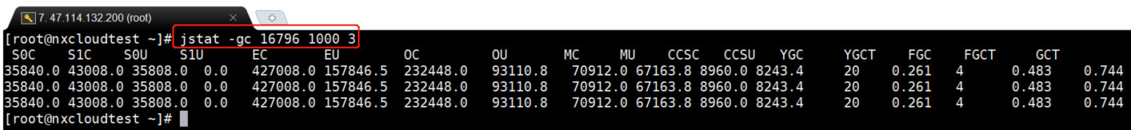

[返回信息说明](https://docs.oracle.com/javase/8/docs/technotes/tools/unix/jstat.html" \l "BEHHGFAE) - 搜索“-gc option”

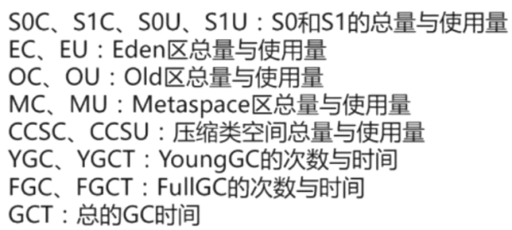

标注：至于S0、S1有什么含义，后面讲

简单说明：S0 + S1 + E =young区

* 1. JIT编译信息(-compiler、-printcompilation)

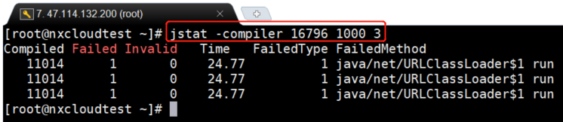

[返回信息说明](https://docs.oracle.com/javase/8/docs/technotes/tools/unix/jstat.html" \l "BEHHGFAE) - 搜索“-compiler option”

* 1. JVM的内存结构

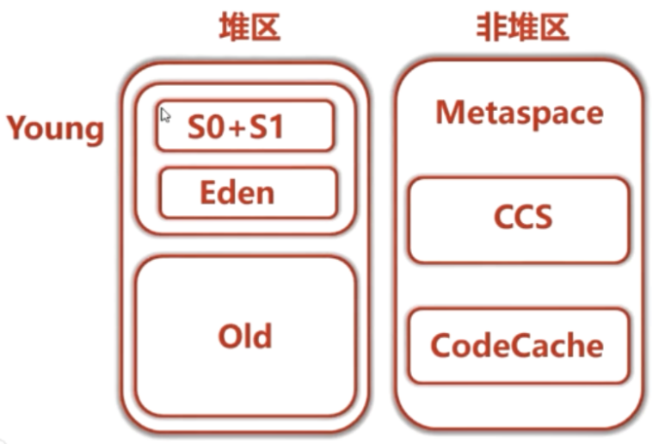

说明：S0 与 S1 大小一致，同个时间点上只有一个是启用的；CodeCache保存JIT(即时编译)的代码信息

##### jmap + MAT内存溢出(案例实战)

* 1. 代码编写堆内存溢出和非堆内存溢出

[MemoryDemo 内存溢出案例](https://github.com/gitjiangxb/studentCode/blob/java-juc/src/main/java/jvm/MemoryDemo.java)

* 1. 如何导出内存映像文件
     1. 内存溢出自动导出(只需要配置参数)
        1. -XX:+HeapDumpOnOutOfMemoryError
        2. -XX:HeapDumpPath=./
     2. 使用jmap命令手动导出

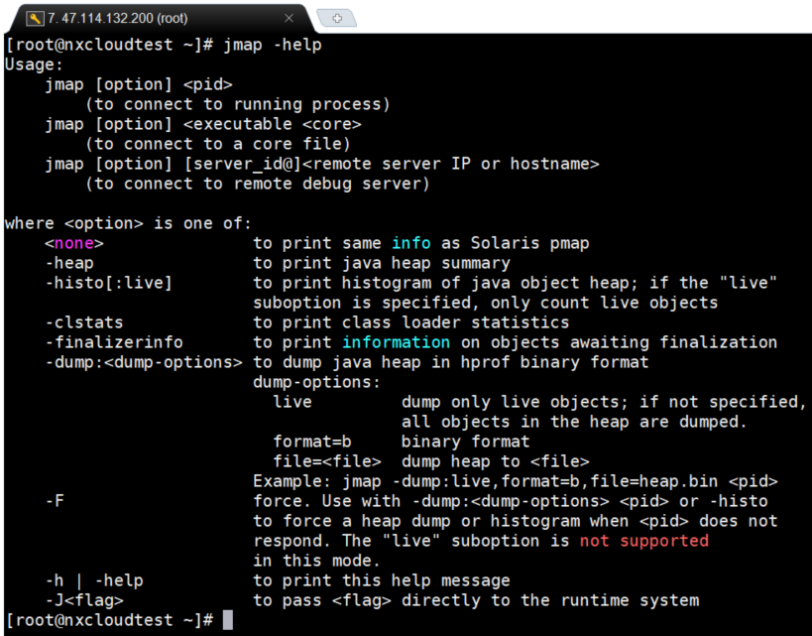

option:-heap,-clstats,-dump:<dump-options>,-F

示例命令：

jmap -dump:format=b,file=heap.hprof 43180

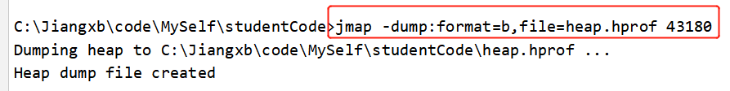

参数说明：

format：格式

file：文件名称

43180：当前项目进程编号

* 1. MAT工具的使用
     1. [下载地址](https://www.eclipse.org/downloads/download.php?file=/mat/1.10.0/rcp/MemoryAnalyzer-1.10.0.20200225-win32.win32.x86_64.zip)
     2. 解压完双击运行

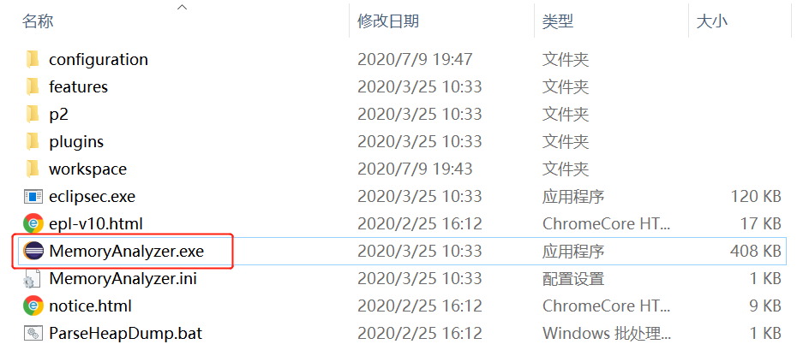

* + 1. 导入内存映像文件

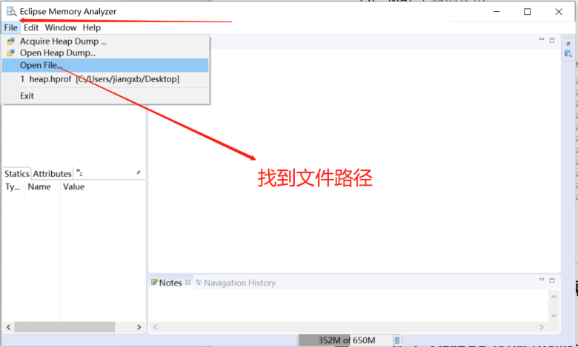

* + 1. 常用分析按钮

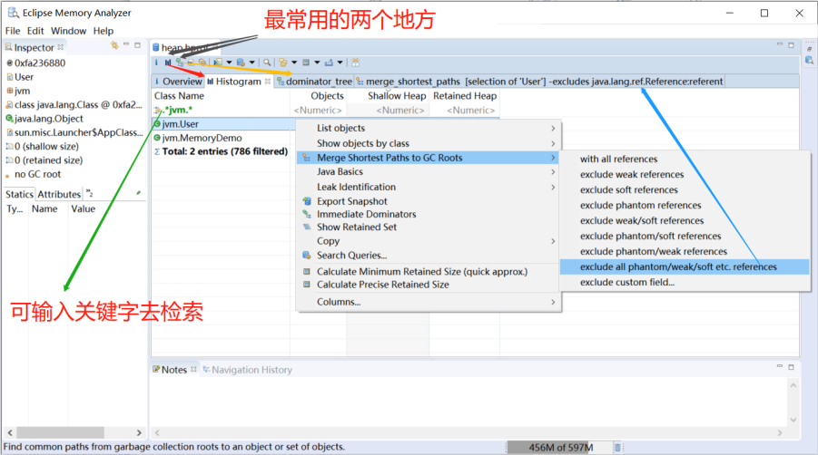

##### [jstack](https://docs.oracle.com/javase/8/docs/technotes/tools/unix/jstack.html) 死循环与死锁(案例实战) -CPU过高

* 1. 命令格式

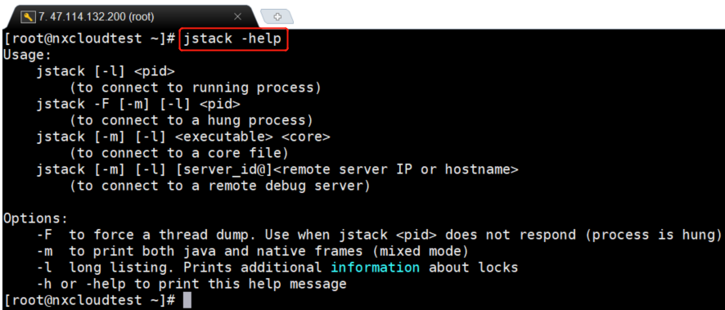

* 1. 案例分析

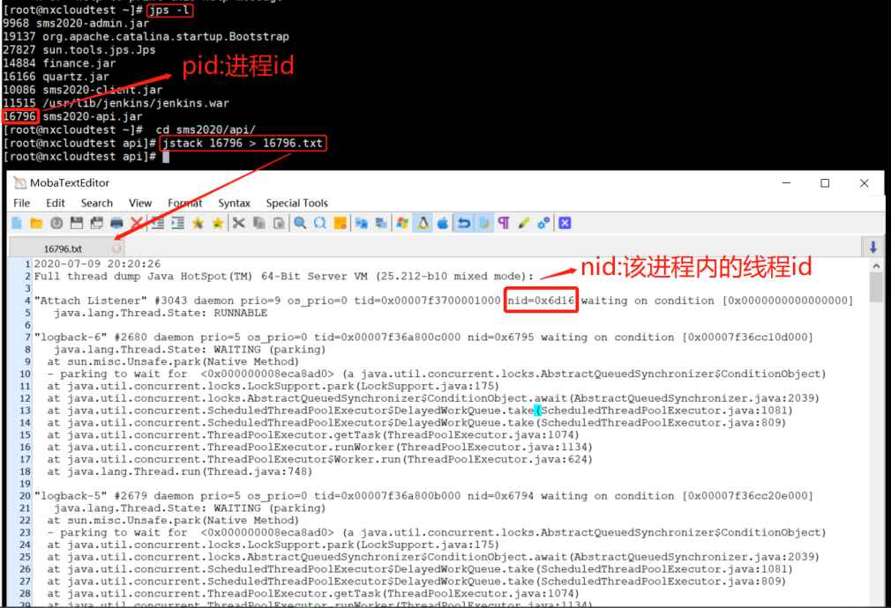

说明：注意跟java面试题(JUC+JVM+GC+Github).docx 的第二大点的第11点的区别

* 1. JAVA线程状态 [官网解释](https://docs.oracle.com/javase/8/docs/technotes/guides/troubleshoot/tooldescr034.html)
     1. NEW
     2. RUNNABLE
     3. BLOCKED
     4. WAITING
     5. TIMED\_WAITING
     6. TERMINATED
     7. [示例图地址](https://mp.weixin.qq.com/s/GsxeFM7QWuR--Kbpb7At2w)

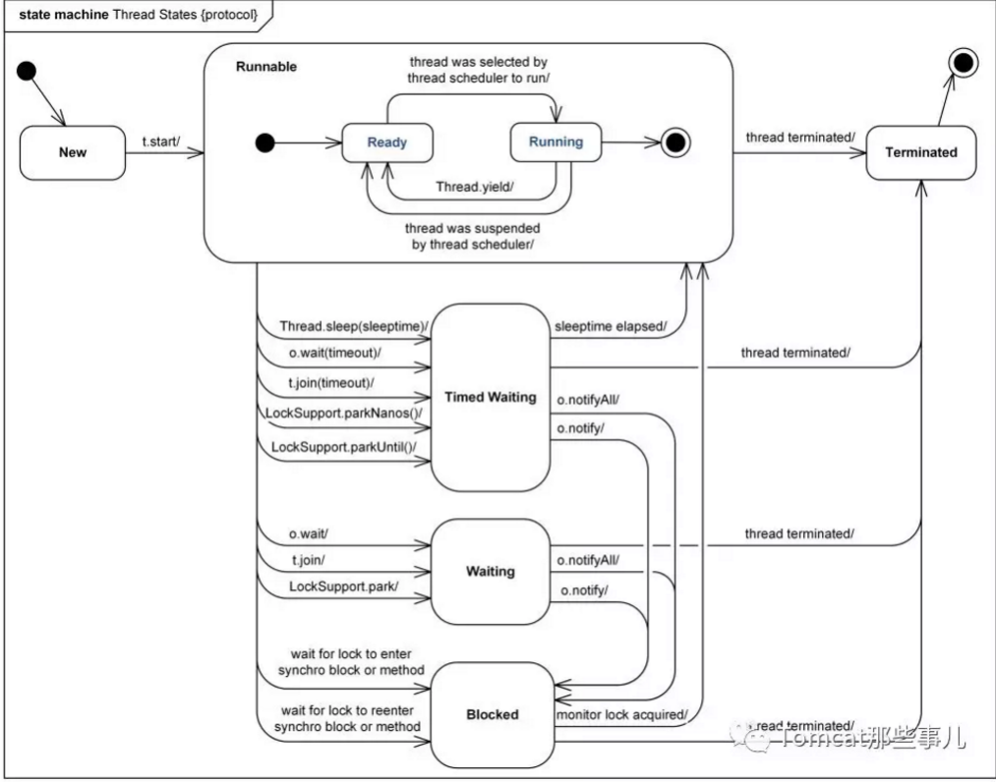

* 1. [代码实例（CPU过高-死循环）](https://github.com/gitjiangxb/studentCode/blob/java-juc/src/main/java/jvm/CPUDemo.java)
     1. 利用top命令打印出cpu负载

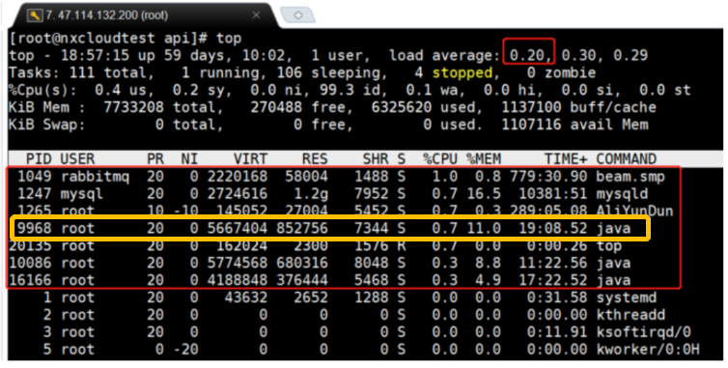

排在前面的就是有可能有问题的代码【假设黄线圈起来的就是有问题进程】

* + 1. 利用jstack命令：jstack 9968 > 9968.txt
    2. 然后打印出该进程(pid)中的线程：top -p 9968 -H

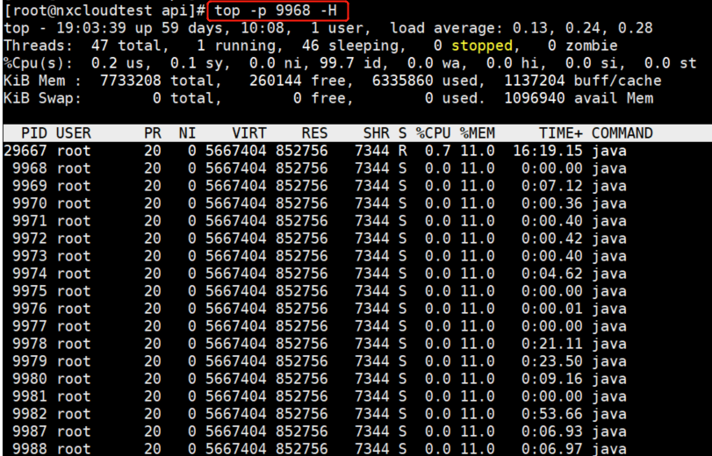

说明：排名前面的就是占用cpu高的线程【假设是：29667】

* + 1. 然后利用命令：printf "%x\n" 29967 ，将10进制的线程编号转换为16进制

29967 转换后 750f

* + 1. 然后把转换后的“750f”带到刚刚的文件“ 9968.txt”里面去搜索。

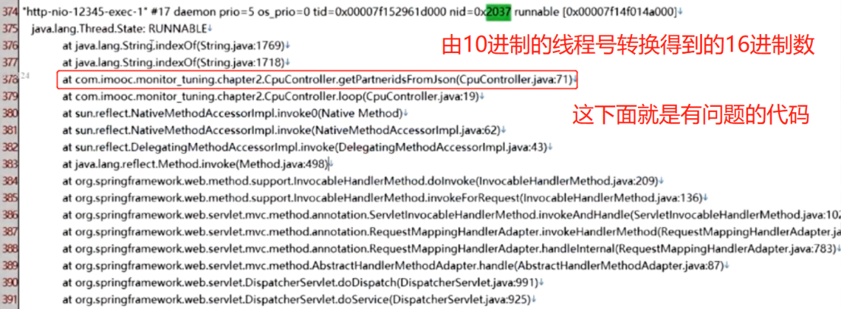

说明：由于本例子没有部署到服务器，因此该图是借鉴

* + 1. 这样就快速定位出有问题的代码了
  1. 代码实例（代码里面的死锁）

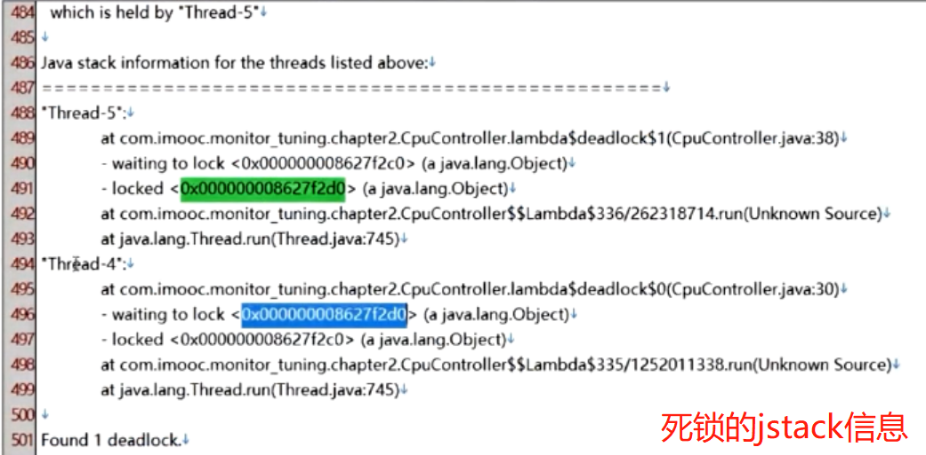

#### 基于JVisualVM的可视化监控

[官网使用说明](https://visualvm.github.io/documentation.html)

##### 监控本地的Tomcat/JAVA进程

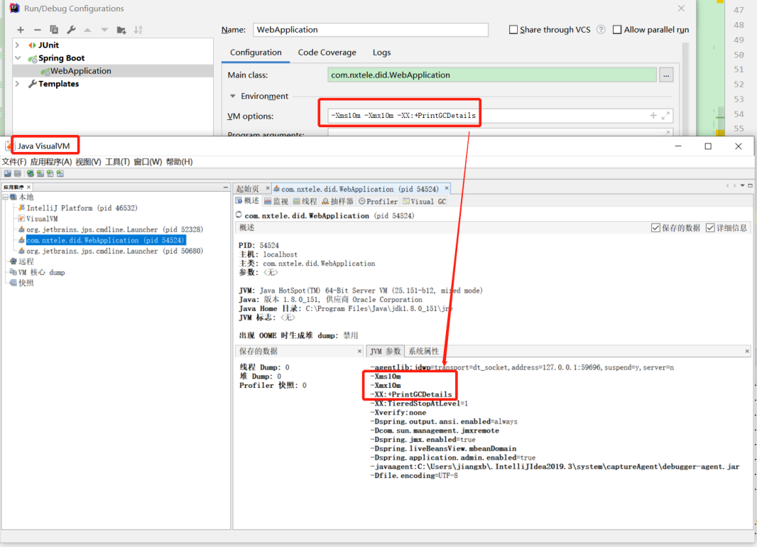

说明：本地起了一个springboot项目

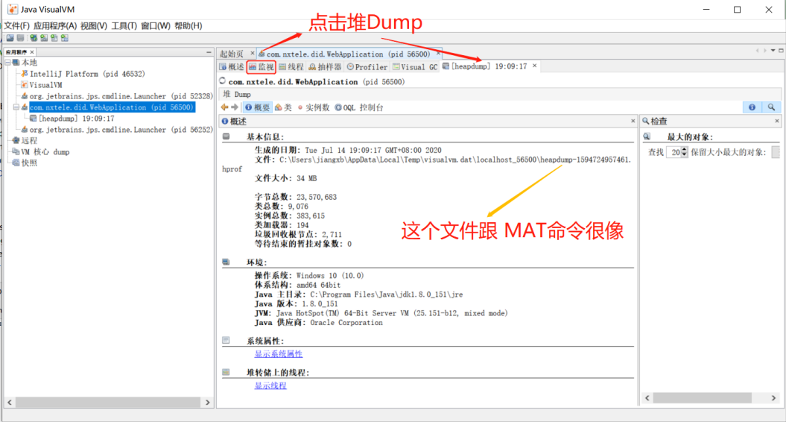

也可以导入内存映像文件进行分析：

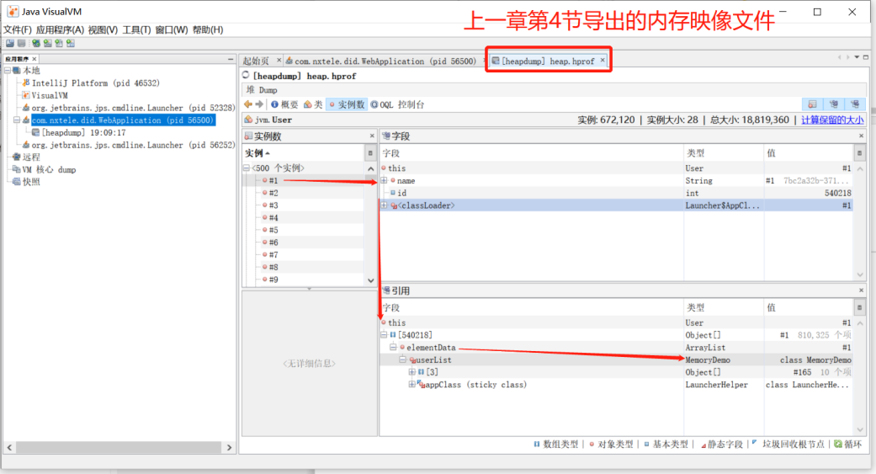

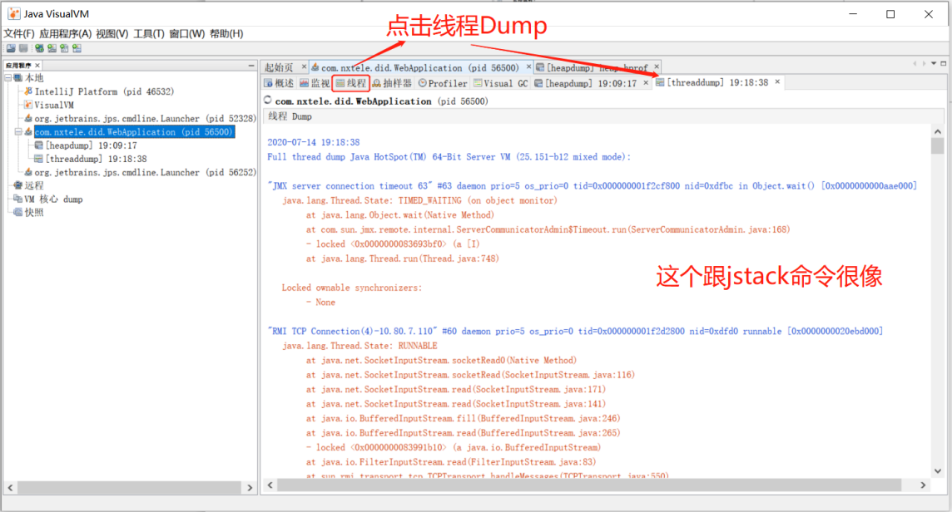

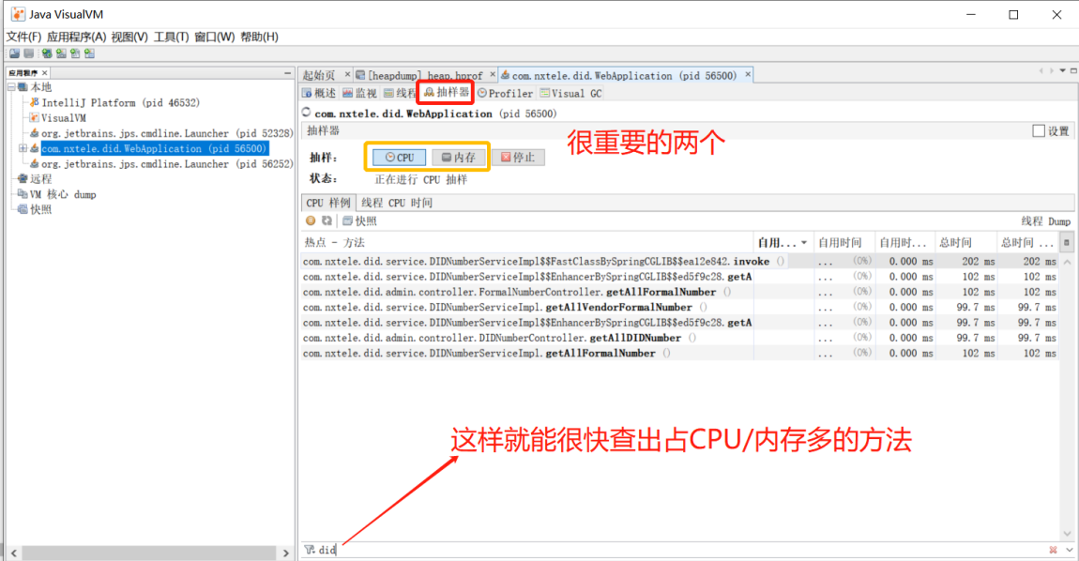

插件的安装：

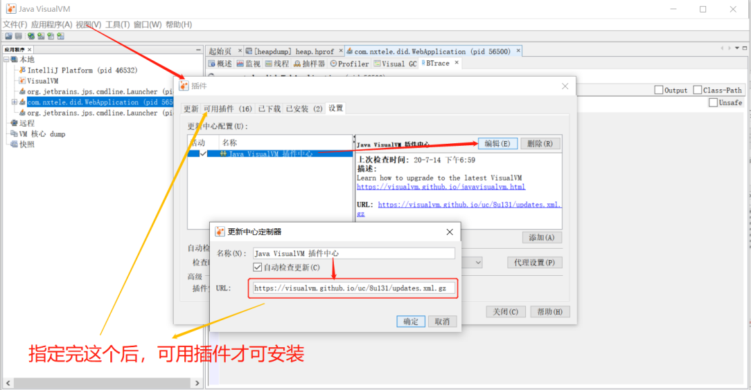

##### 监控远程Tomcat

1. 、添加远程主机

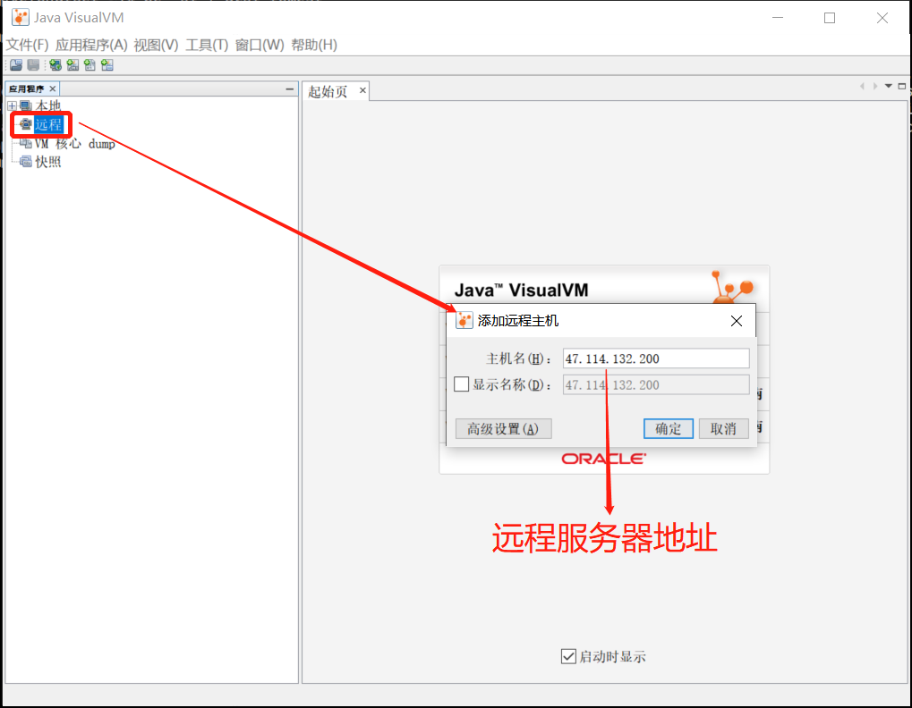

1. 、添加JMX连接
   1. 需要修改远程Tomcat的Catalina.sh

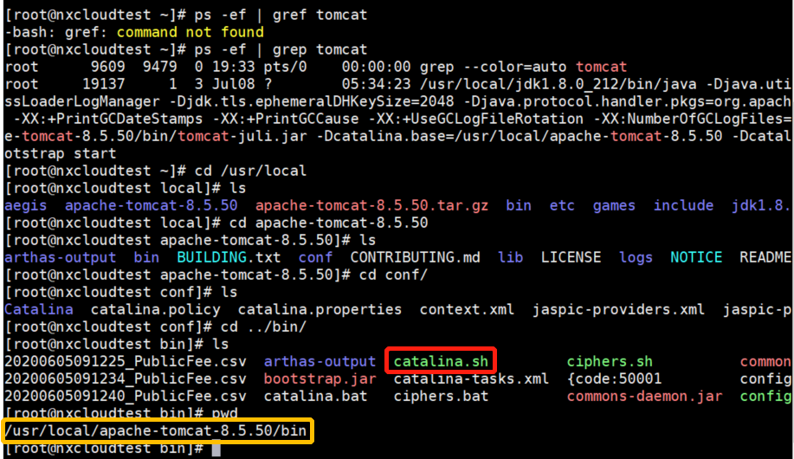

* 1. 修改内容为：

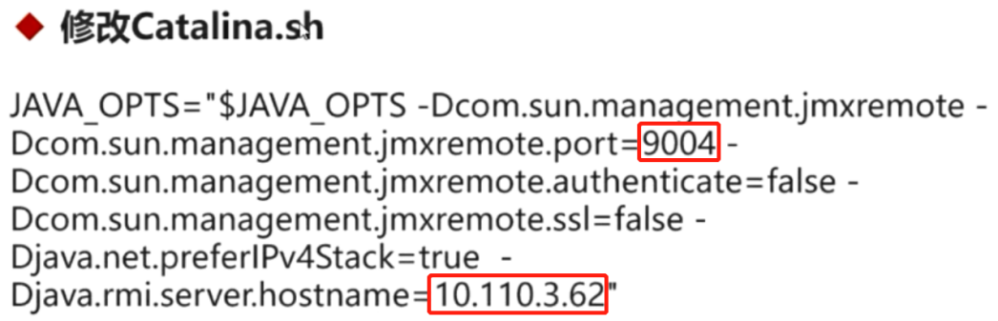

* 1. 利用vim 命令打开catalina.sh文件

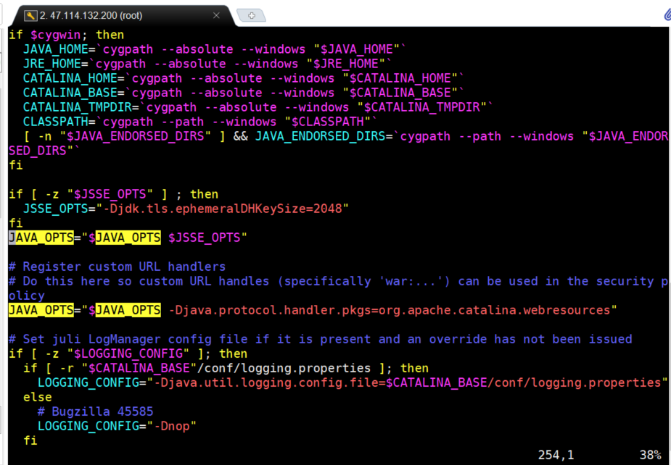

* 1. 补充：文件内搜索命令” :/JAVA\_OPTS ”,然后按键盘“N”键，找下一个
  2. 保存，然后重新启动Tomcat
  3. 创建JMX连接

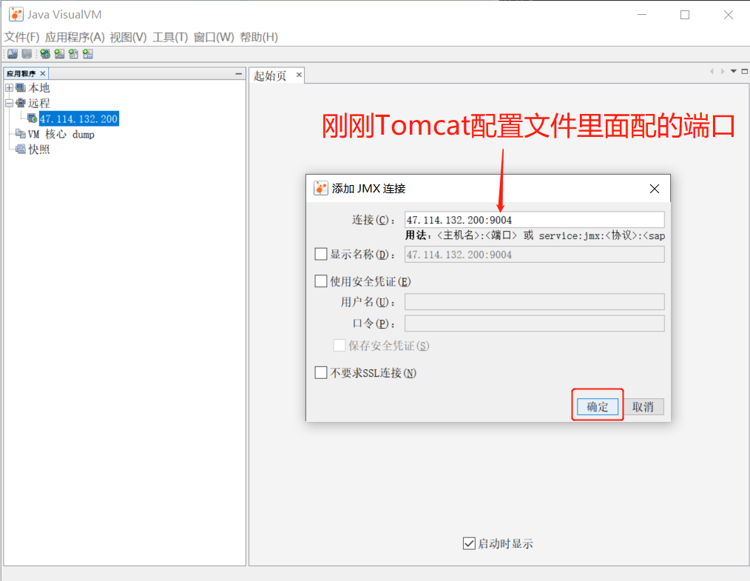

* 1. 连接后的效果

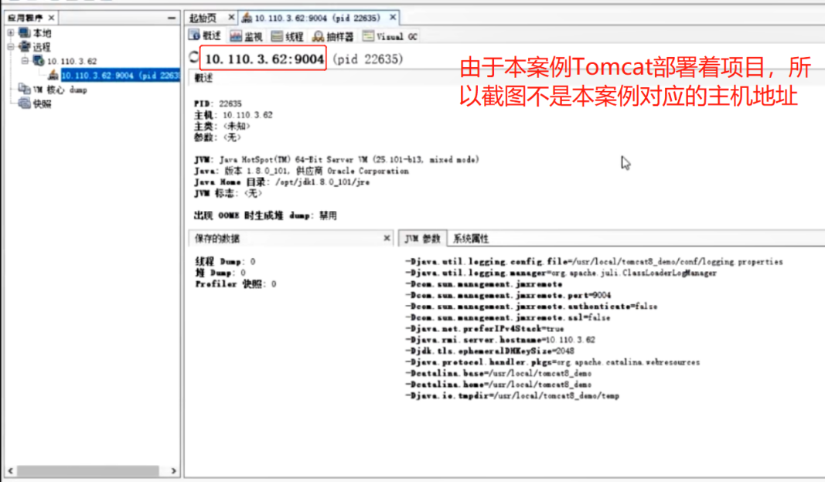

##### 监控远程普通的JAVA进程

1. 、修改启动参数

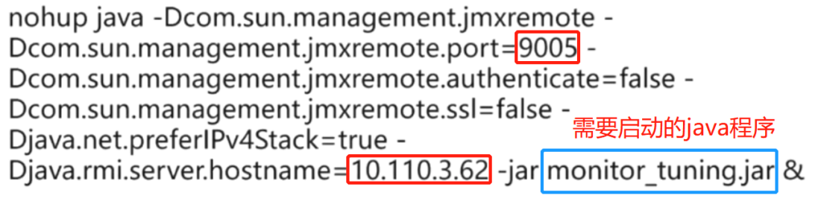

1. 创建JMX连接

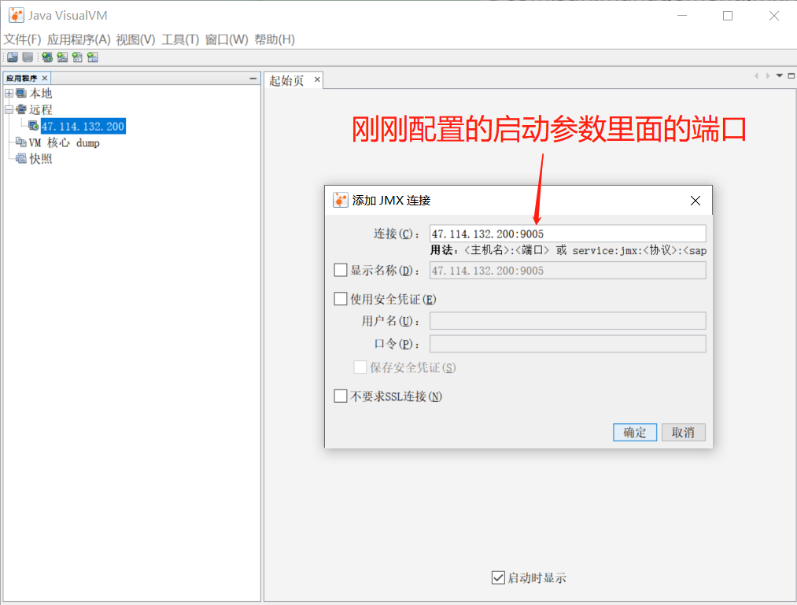

1. 启动后的效果

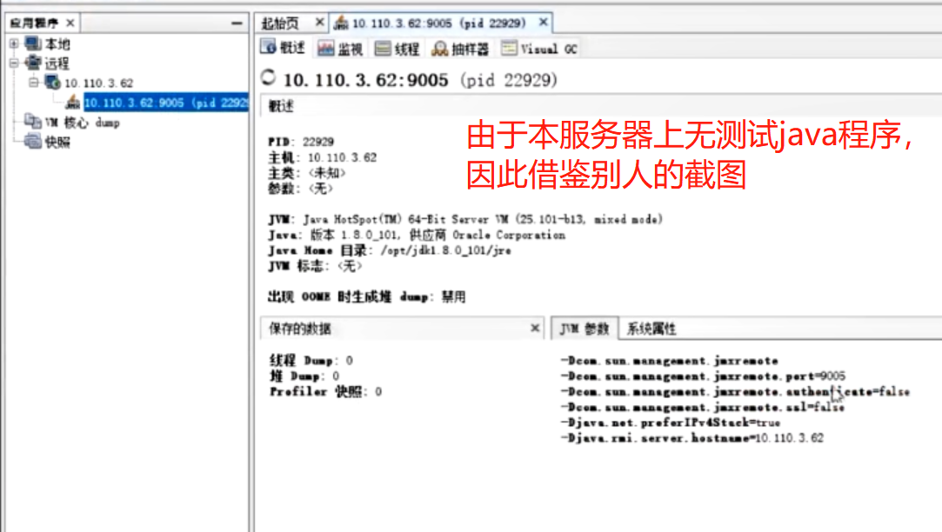

备注：第一章中的内存溢出案例程序

1. 访问内存溢出接口

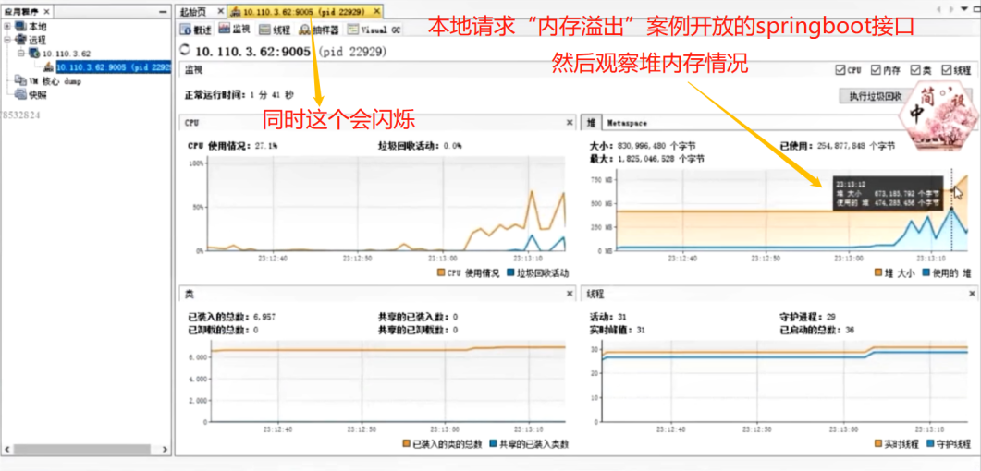

1. 执行一下堆Dump，然后分析导出的内存映像文件(如第一章分析)

#### 基于Btrace的监控调试

##### 、[Btrace](https://github.com/btraceio/btrace)安装入门

* 1. Btrace可以动态地向目标应用程序的字节码注入追踪代码【在应用程序不需要重启的情况下】
  2. 一些底层的技术
     1. JavaComplierApi、JVMTI、Agent、Instrumentation+ASM
  3. [Btrace安装](https://blog.csdn.net/xingbear/article/details/78091851)
     1. 新建环境变量 BTRACE\_HOME
     2. 添加Path：%BTRACE\_HOME%\bin
  4. 两种运行脚本方式
     1. 在JVisuaIVM中添加Btrace插件，添加classpath
     2. 使用命令行 btrace <pid> <trace\_script>

##### 、Btrace使用详解

###### 简单案例1 —— 监控的SpringBoot接口

* + 1. 编写完需要[监控的类](https://github.com/gitjiangxb/studentCode/blob/monitor_tuning/src/main/java/com/jxb/monitor_tuning/btrace/BtraceController.java)，然后编写[监控脚本](https://github.com/gitjiangxb/studentCode/blob/monitor_tuning/src/main/java/com/jxb/monitor_tuning/btracescript/PintArgSimple.java)
    2. 使用方式一：

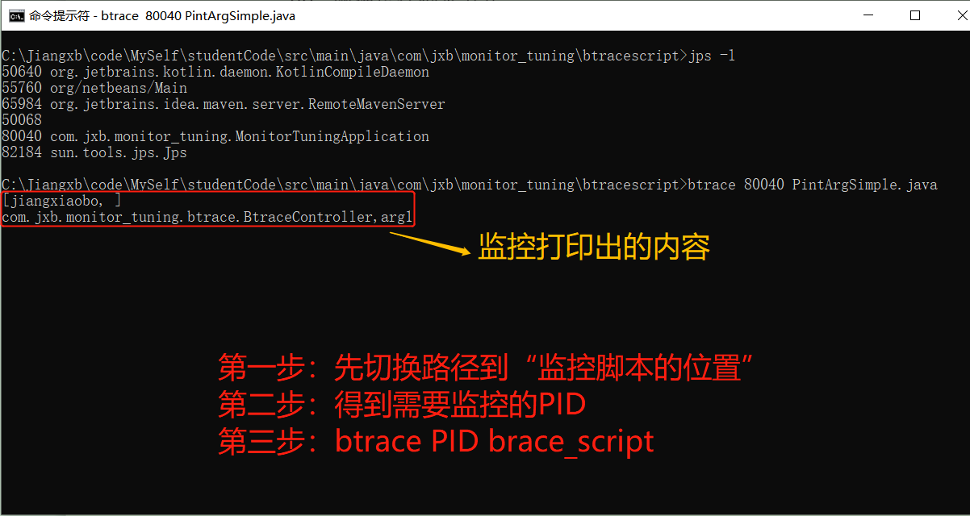

* + 1. 使用方式二：

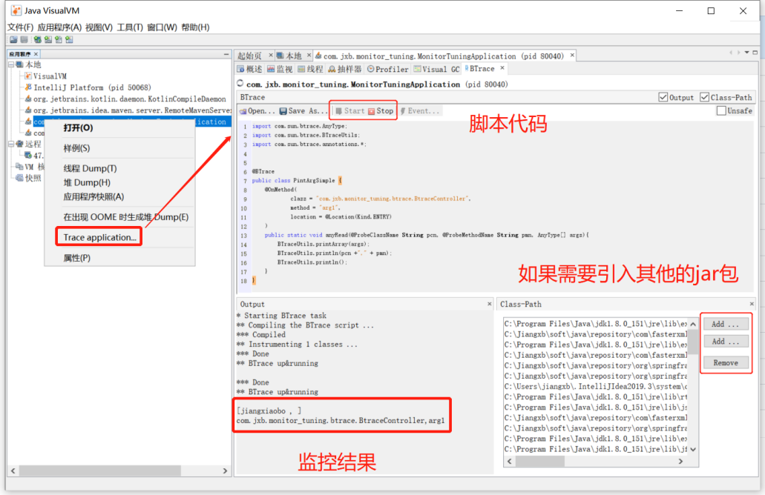

说明：需要先在VisuaIVM里面安装插件-BTrace Workbench

###### 拦截方法

* + 1. 普通方法

@OnMethod(clazz=””,method=””)

* + 1. 构造函数

@OnMethod(clazz=””,method=”<init>”)

[监控接口类](https://github.com/gitjiangxb/studentCode/blob/monitor_tuning/src/main/java/com/jxb/monitor_tuning/btrace/BtraceController.java" \l "L29-L38) [监控接口类的脚本](https://github.com/gitjiangxb/studentCode/blob/monitor_tuning/src/main/java/com/jxb/monitor_tuning/btracescript/PrintConstructor.java)

监控结果：

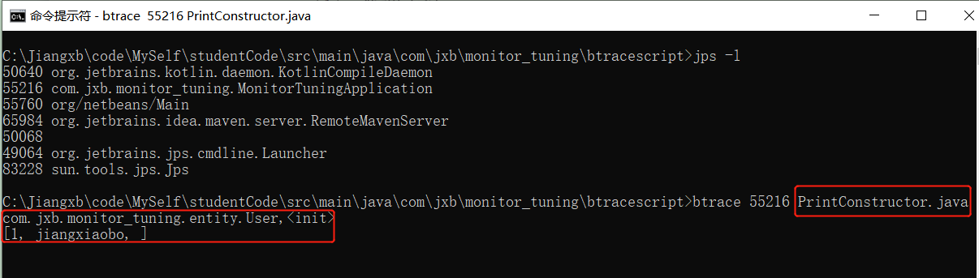

说明：测试接口用postman请求

* + 1. 拦截同名函数，用参数区分

[监控接口类](https://github.com/gitjiangxb/studentCode/blob/monitor_tuning/src/main/java/com/jxb/monitor_tuning/btrace/BtraceController.java" \l "L40-L58) [监控接口类的脚本](https://github.com/gitjiangxb/studentCode/blob/monitor_tuning/src/main/java/com/jxb/monitor_tuning/btracescript/PrintSame.java)

###### 拦截时机

* + 1. Kind.ENTRY：入口，默认值
    2. Kind.RETURN：[返回](https://github.com/gitjiangxb/studentCode/blob/monitor_tuning/src/main/java/com/jxb/monitor_tuning/btracescript/PintArgSimple.java" \l "L21-L30)
    3. Kind.THROW：异常

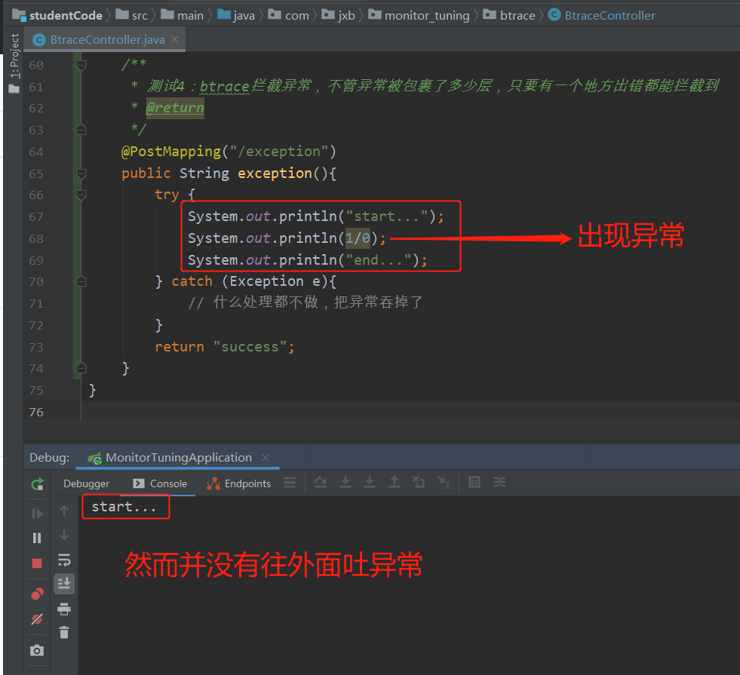

说明：利用postman进行请求

[监控接口类](https://github.com/gitjiangxb/studentCode/blob/monitor_tuning/src/main/java/com/jxb/monitor_tuning/btrace/BtraceController.java" \l "L60-L74) [监控接口类的脚本](https://github.com/gitjiangxb/studentCode/blob/monitor_tuning/src/main/java/com/jxb/monitor_tuning/btracescript/PrintOnThrow.java)

监控结果：

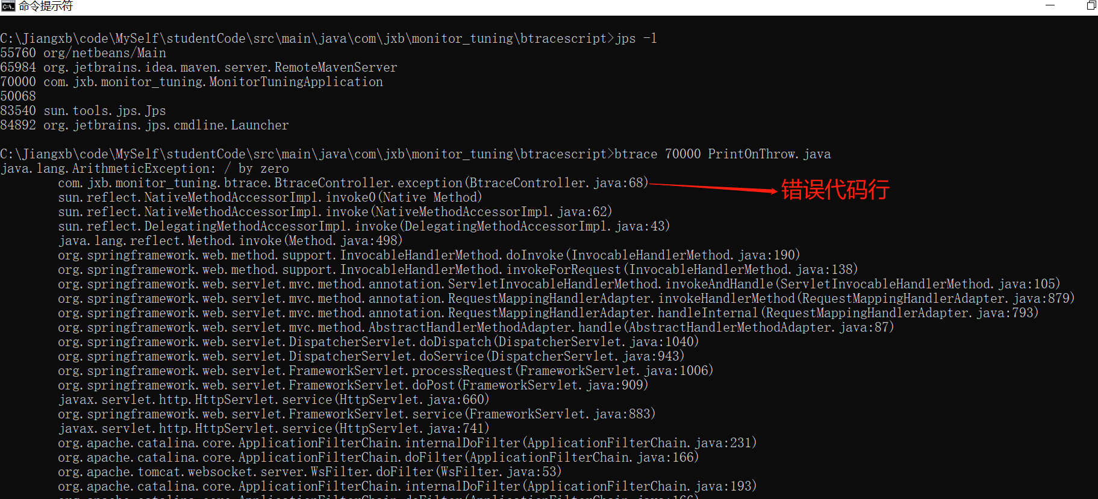

* + 1. Kind.Line：[行](https://github.com/gitjiangxb/studentCode/blob/monitor_tuning/src/main/java/com/jxb/monitor_tuning/btracescript/PrintLine.java)

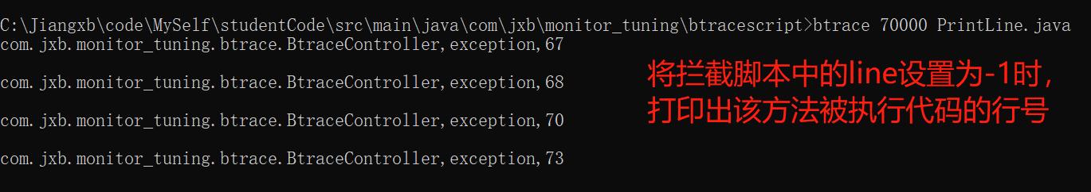

说明：如果将line指定到明确的行号，若执行了，则打印出来

###### 拦截this、参数、返回值

* + 1. this：@Self
    2. 入参：可以用AnyType,也可以用真实类型，同名方法的用真实类型
    3. 返回值：@Return
    4. 获取对象的值
       1. 简单类型：直接获取
       2. 复杂类型：反射，类名+属性名
  1. 其他

##### 注意事项

* 1. Btrace默认只能本地运行

也就是说只能调试本地的java进程；如果在本地想调试远程的java进程，需要修改源代码

* 1. Btrace生产环境下可以使用，但是被修改的字节码不会被还原

说白了，监控主要就是用在生产环境下；但是前提就是需要在本地把监控脚本调试好，不能包含占用太多资源的操作否则影响线上环境

#### Tomcat性能监控与调优

##### Tomcat远程debug

* 1. 远程服务端配置文件修改——/bin/startup.sh

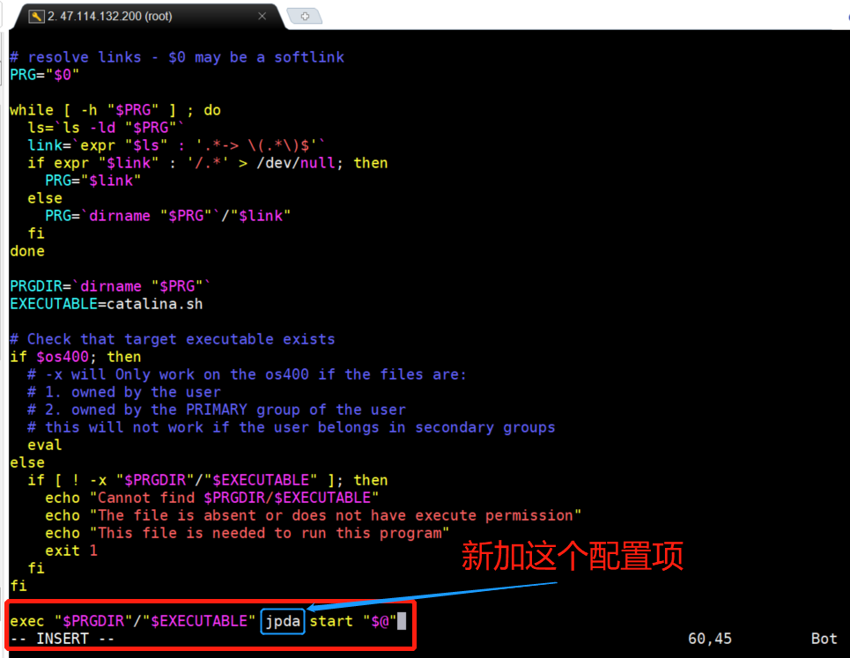

* 1. 远程服务端配置文件修改—— /bin/catalina.sh

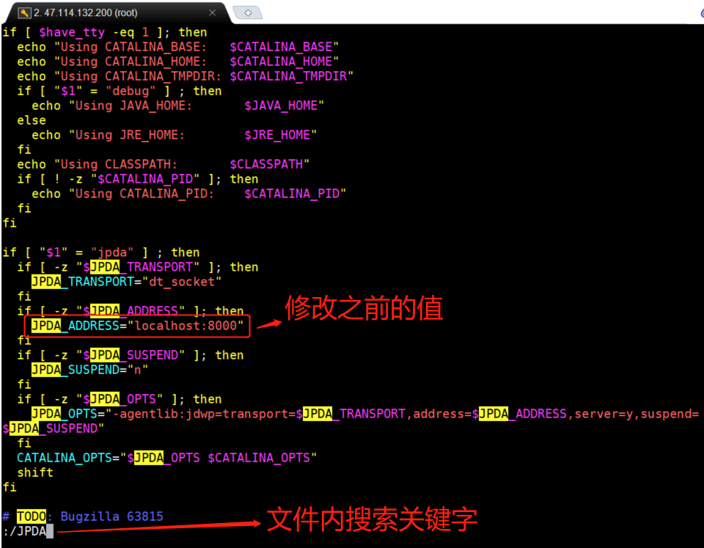

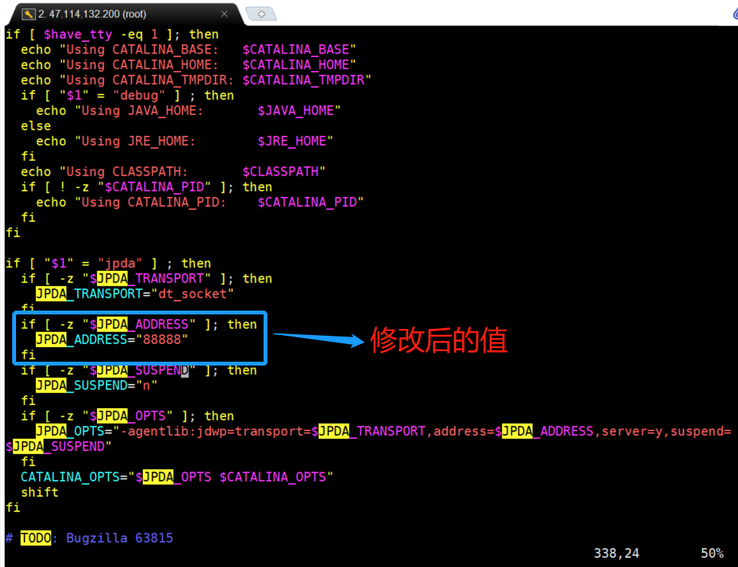

* 1. 重启Tomcat：./bin/startup.sh
  2. 查看Tomcat是否启动：ps -ef | grep tomcat
  3. 检查端口是否启动：netstat -nap | grep 5555
  4. 然后利用IDEA写一个controller接口，打包成war包，部署到Tomcat上面
     1. 先在本地利用postman请求测试下刚刚写的接口
     2. 然后修改springboot的配置，将jar包的形式改成war包。
  5. 将war包上传到tomcat的webapps目录下，解压出来，然后重启Tomcat

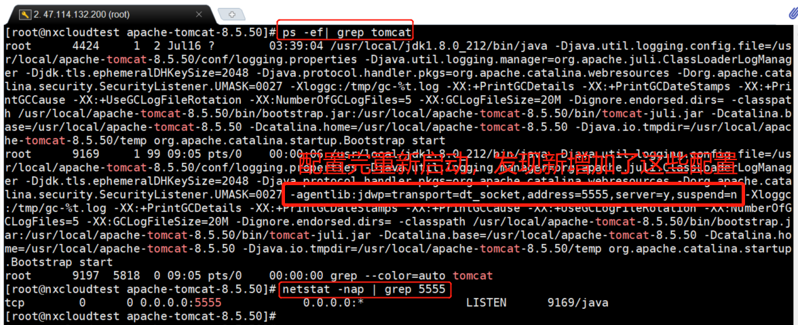

* 1. 在IDEA上配置下环境

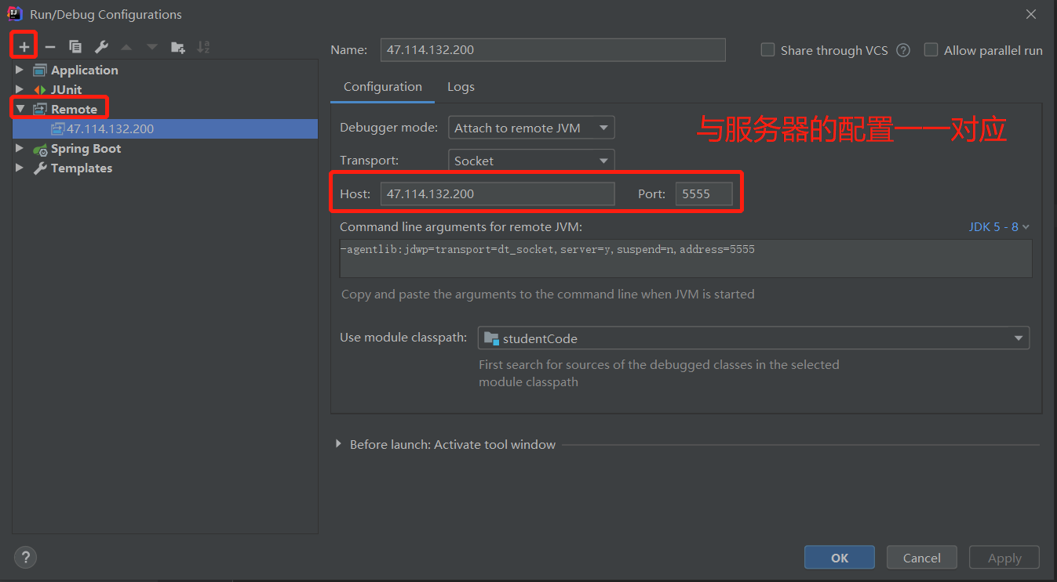

* 1. 然后启动断点调试。在本机代码打好断点，然后服务服务器上的接口

访问地址：47.114.132.200:tomcat端口/war包名称/接口名称

* 1. 如果是普通的java进程，你也想远程Debug。

做法：只需要把第七步圈起来的配置复制到 该java进程的启动脚本里面即可

##### Tomcat-manager监控(原生)

* 1. 文档：apache-tomcat-8.5.50/webapps/docs/manager-howto.html

说明：下载一个Tomcat到本地，然后到它的目录下去查看文档

* 1. 步骤
     1. conf/tomcat-users.xml 添加用户

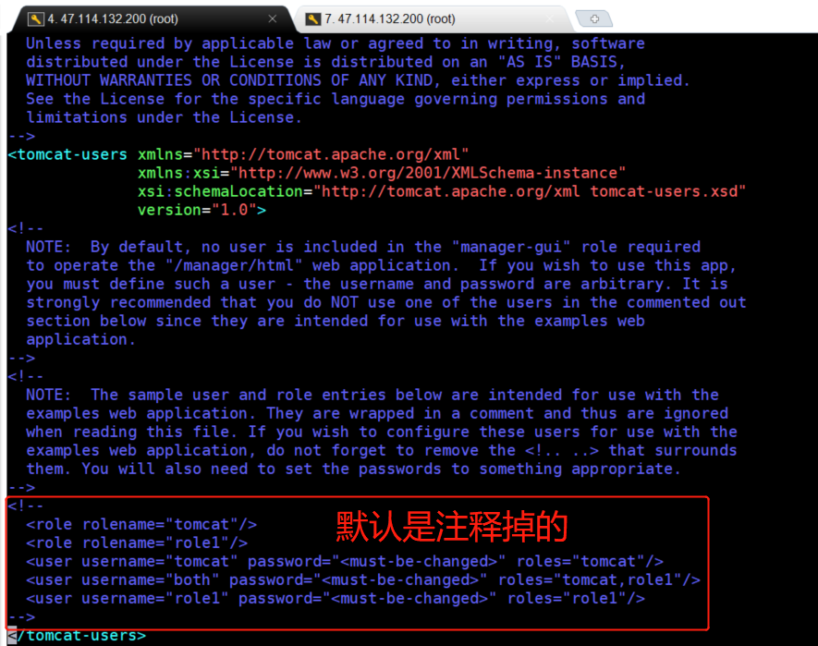

添加配置：



* + 1. conf/Catalina/localhost/manager.xml配置允许的远程连接
       1. localhost路径下默认是不存在这个配置文件的
       2. 在该目录下创建一个xml文件
       3. 添加配置，参考文档

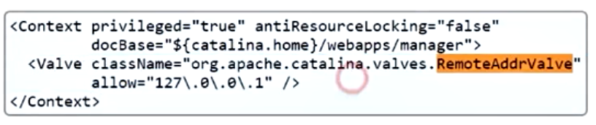

* + 1. 重启
    2. 访问：127.0.0.1:8080/manager；然后输入配置的用户名和密码

##### psi-probe监控

* 1. [Git clone](https://github.com/psi-probe/psi-probe)
  2. 打包：mvn clean package -Dmaven.test.skip
  3. 部署到tomcat的webapp下：

讲项目路径下的web/target/probe.war

* 1. 也是需要配置[第二点](#_Tomcat-manager监控(原生))的两个文件
  2. 重启
  3. 访问：127.0.0.1:8080/probe；然后输入配置的用户名和密码
  4. 访问后的主页

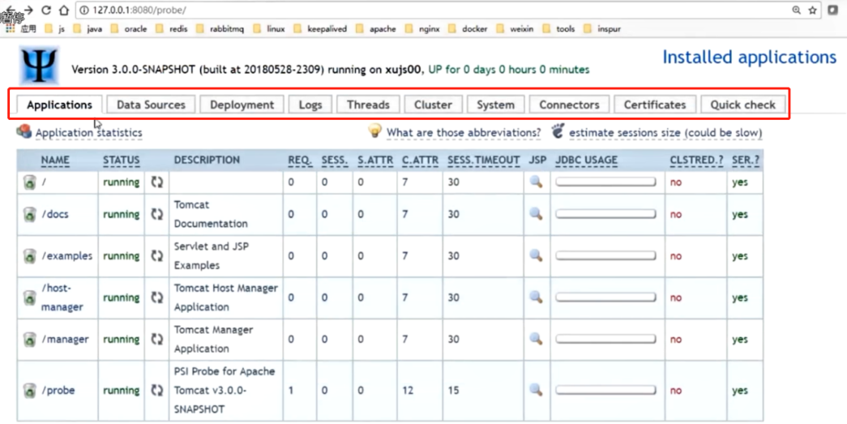

页面标签说明：

Application：可以查看应用的统计信息、请求、session、jsp预编译

Threads：线程相关的信息

System：系统相关的一些信息【内存。。】

##### tomcat调优

###### 内存优化(后面单独讲)

###### 线程优化

* + 1. 文档：apache-tomcat-8.5.50/webapps/docs/config/http.html
    2. 参数说明
       1. maxConnections：The maximum number of connections that the server will accept and process at any given time
       2. acceptCount：The maximum queue length for incoming connection requests when all possible request processing threads are in use
       3. maxThreads：工作线程,The maxinum number of request processing threads to be created by this Connector
       4. minSpareThreads：最小空闲的工作线程.The minumum number of threads always kept running
       5. enableLookups：false，是否需要去DNS查找(具体看文档)

###### 配置优化

* + 1. 文档apache-tomcat-8.5.50/webapps/docs/config/host.html
    2. 参数说明：
       1. autoDeploy：This flag value indicates if Tomcat should check periodically for new or updated web applications while Tomcat is running

说明：默认值是true

生产环境上需要修改为 false，apache-tomcat-8.5.50/conf/server.xml

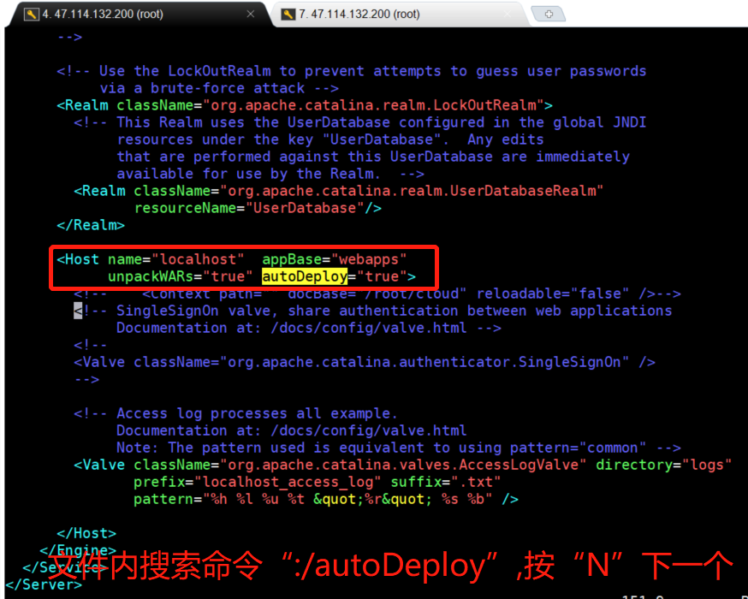

1. 文档 apache-tomcat-8.5.50/webapps/docs/config/context.html
2. 参数说明：
   1. reloadable：false[默认false,生产环境下也不该开启]
   2. 配置文件位置：apache-tomcat-8.5.50/conf/server.xml
      1. <context reloadable = true/>
3. 文档 apache-tomcat-8.5.50/conf/server.xml
4. 参数说明：
   1. protocol=”org.apache.coyote.http11.Http11AprProtocol”
   2. tomcat-8.5配置文件下：

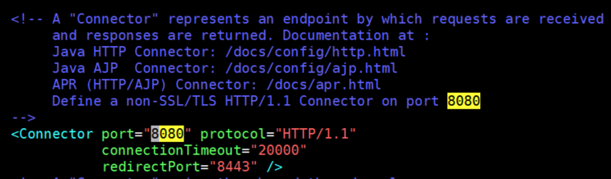

补充学习：[Tomcat Connector三种运行模式（BIO, NIO, APR）](https://www.cnblogs.com/zhuawang/p/5213788.html)

#### Nginx性能监控与调优

##### [nginx安装](http://nginx.org/en/docs/)

* 1. 修改yum源
     1. 在/etc/yum.repos.d目录下新建 nginx.repo文件
     2. nginx.repo文件内容：

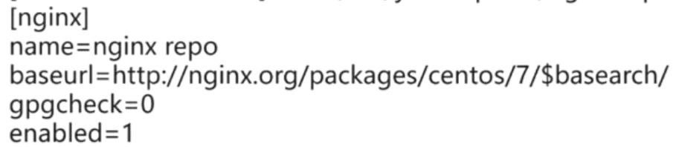

* 1. 执行下载命令：yum install nginx
  2. 查看安装路径

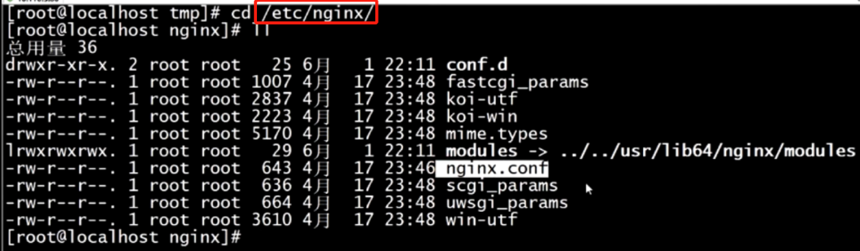

* 1. Linux命令补充：
     1. 利用cat 输出配置文件中的信息【存在注释信息】
     2. 利用cat 命令输出不带注释信息

cat nginx.conf | grep -v "#" —> 过滤掉“#”

cat nginx.conf | grep -v "#" > nginx2.conf

—> 将过滤掉“#”的文件保存新的配置文件

* 1. 查看nginx是否启动

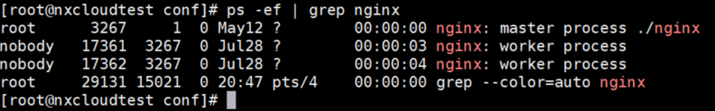

* 1. 常用命令：

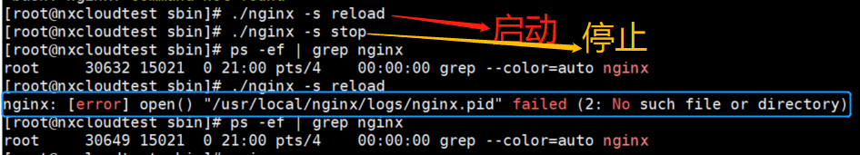

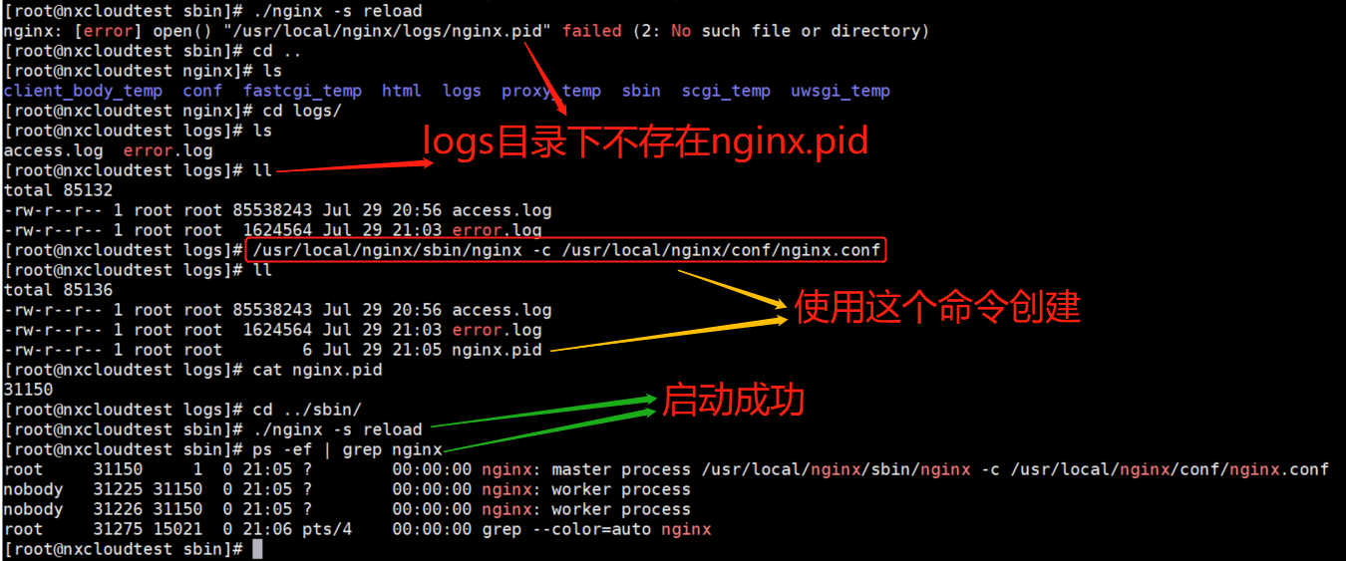

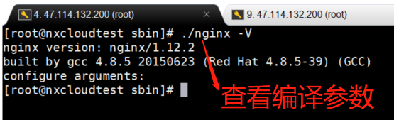

* 1. 注意：配置方向代理要关闭selinux,setenforce 0

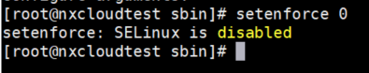

##### [ngx\_http\_stub\_status](http://nginx.org/en/docs/http/ngx_http_stub_status_module.html)监控**连接**信息

* 1. 前提：

编译的时候，需要把这个模块编译进来

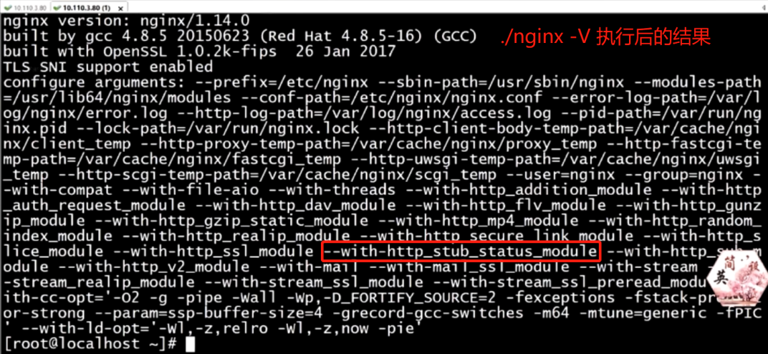

* 1. 添加配置

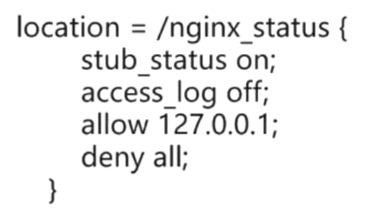

* 1. 重启nginx ： ./nginx -s reload
  2. 服务器本机访问

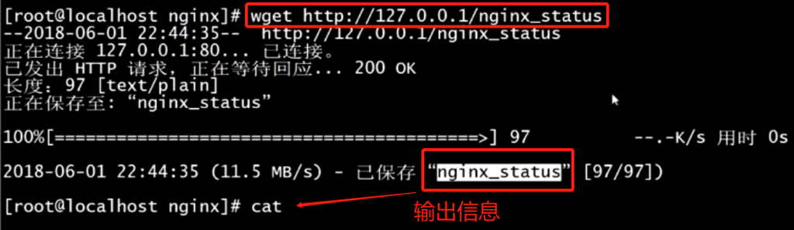

* 1. 参数说明

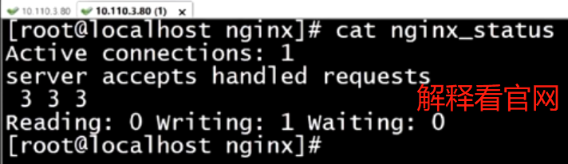

##### ngxtop 监控**请求**信息

* 1. 安装python-pip
     1. yum install epel-release
     2. yum install python-pip
  2. 安装ngxtop
     1. pip install ngxtop
  3. [官网介绍如何使用](https://github.com/lebinh/ngxtop)
  4. 几个简单的使用
     1. 指定配置文件

ngxtop -c /usr/local/nginx/conf/nginx.conf

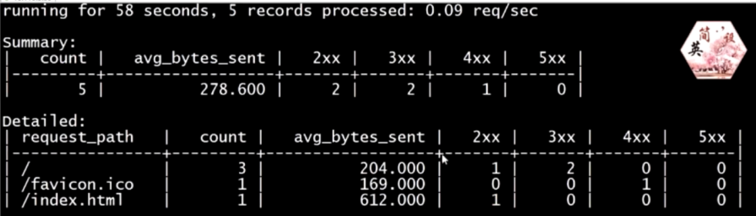

* + 1. 查询状态是400

ngxtop -c /usr/local/nginx/conf/nginx.conf -i ‘status===400

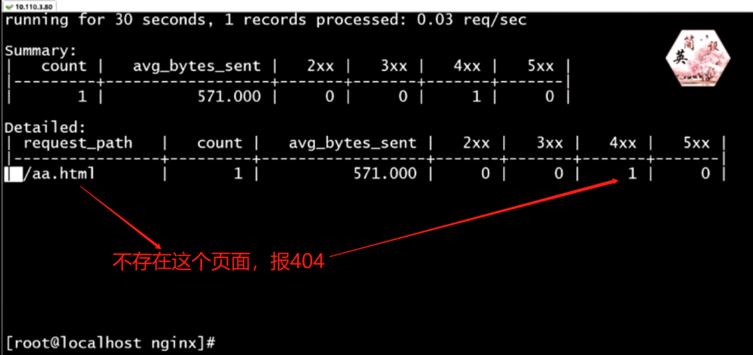

* + 1. 查询访问最多IP

ngxtop -c /usr/local/nginx/conf/nginx.conf -g remote\_addr

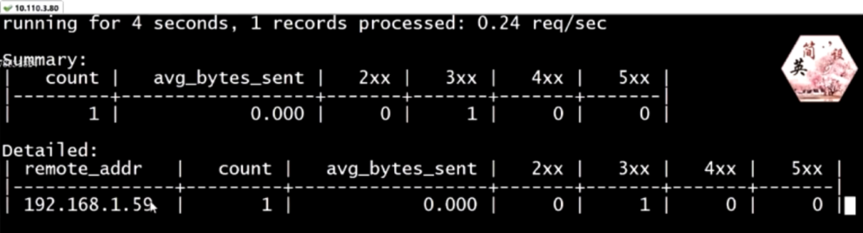

##### nginx-rrd 图形化监控

* 1. 效果

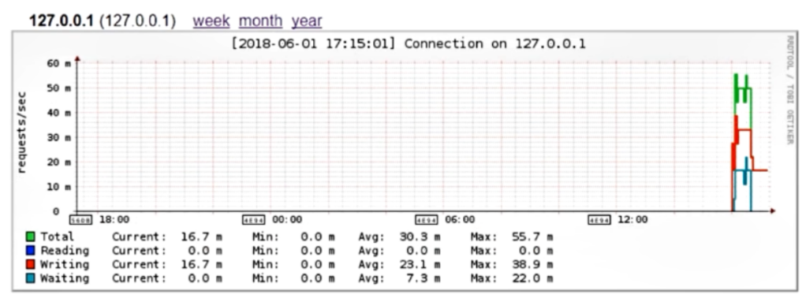

* 1. 需要安装的东西

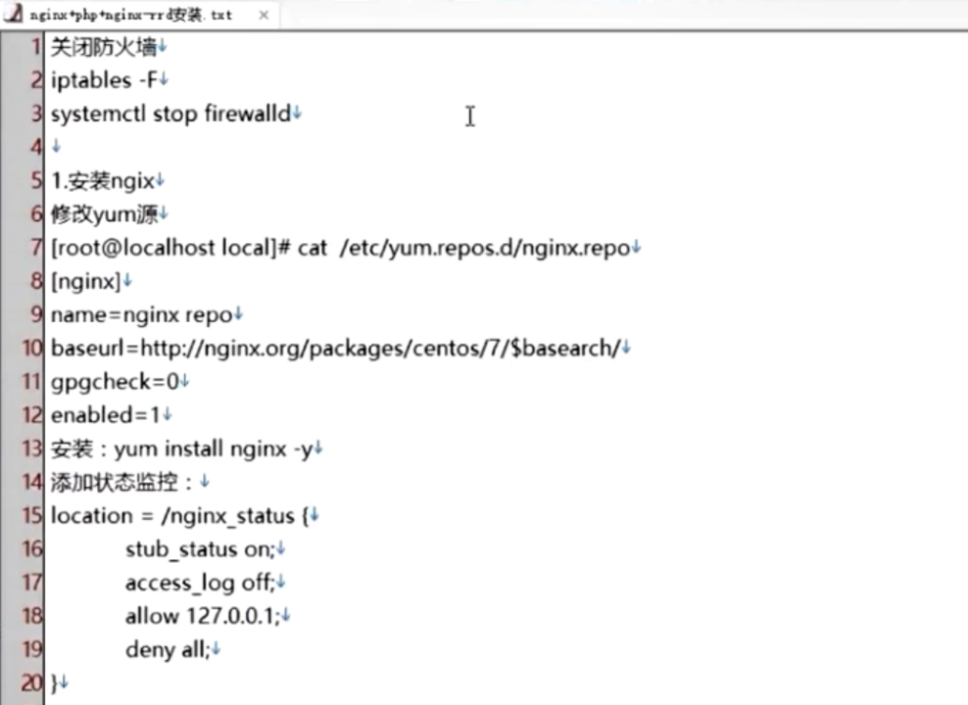

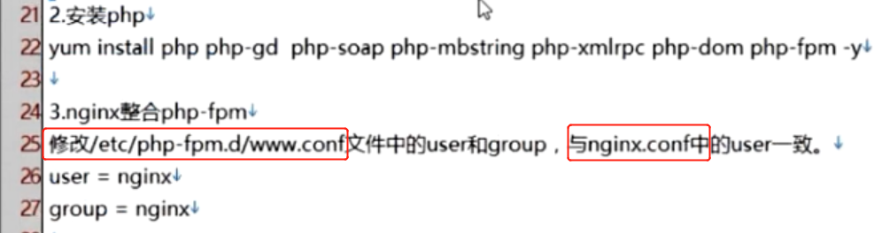

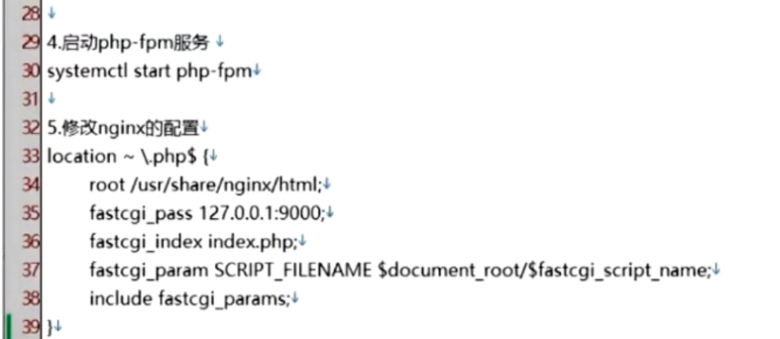

说明：第四步启动php-fpm后，会在9000端口监听

查询监听命令：netstat -nap | grep 900

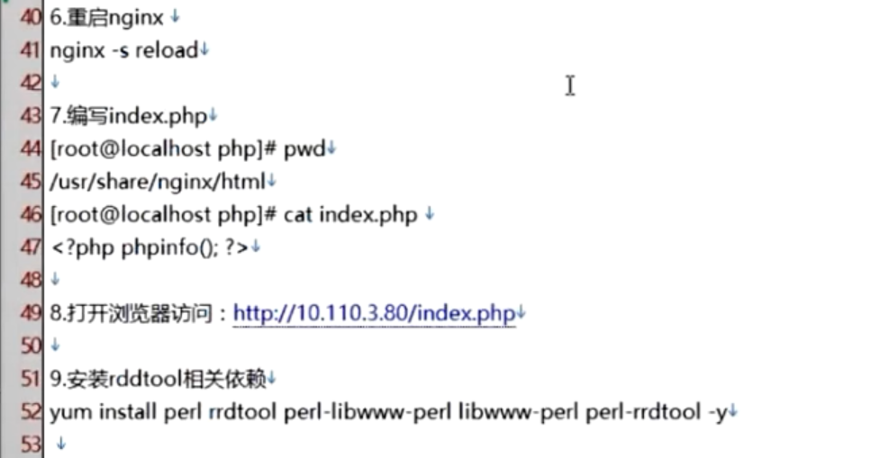

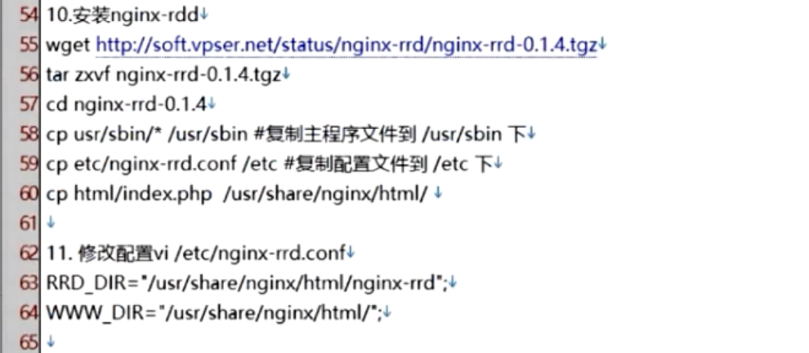

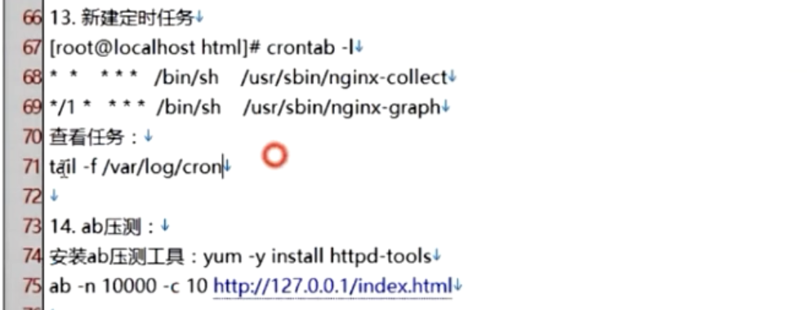

##### nginx优化

* 1. 增加工作线程数(默认：1个)和并发连接数(默认：1024个)

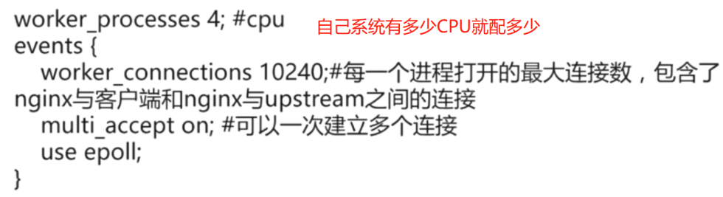

例如：

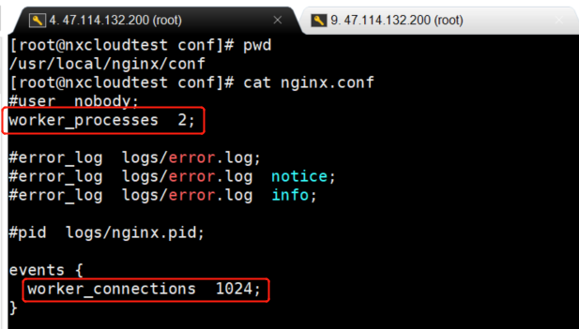

* 1. 启用长连接( nginx跟浏览器之前默认是启用；但是nginx跟后端service也能配置)

配置后端Server的长连接

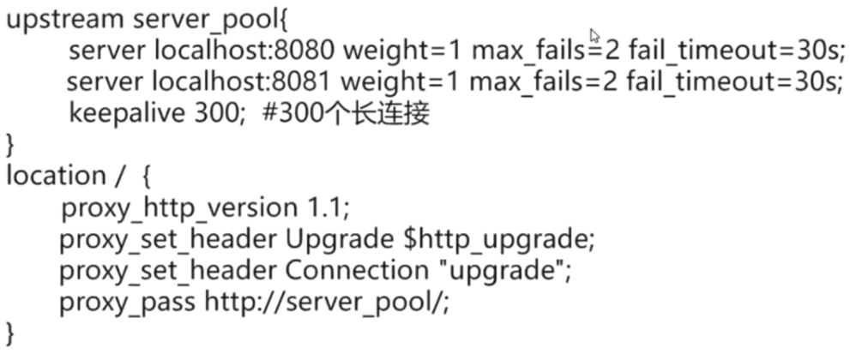

说明：将所有的请求反向代理(proxy\_pass)到server\_pool(看上面配置的，它是有两台server的，一个是8080，一个是8081)

实例：

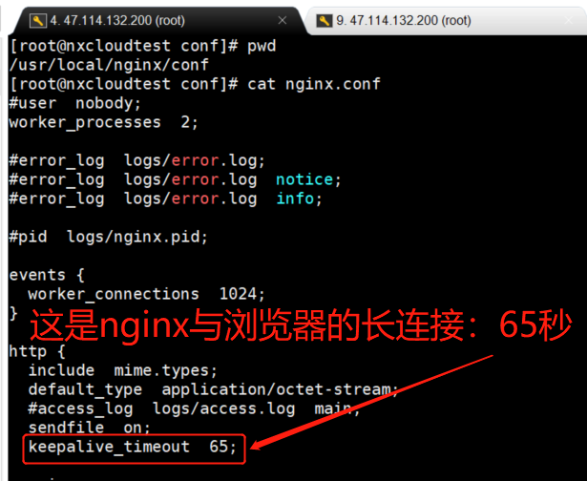

* 1. 启用缓存、压缩

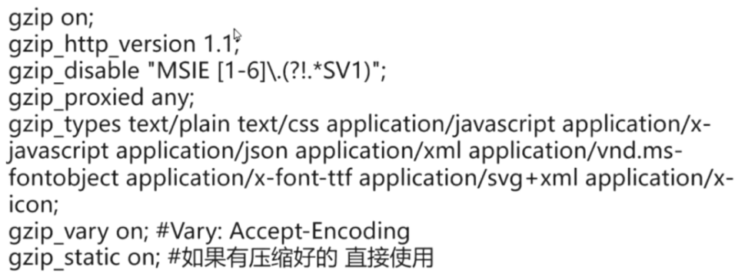

* 1. 操作系统优化
     1. 主要配置了TCP/IP协议的参数优化

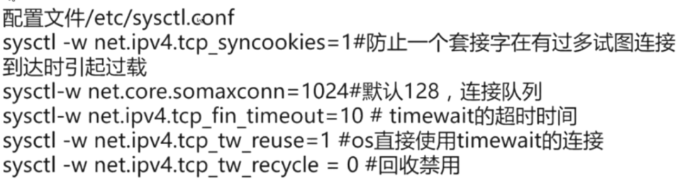

* + 1. 每个进程打开的文件数的限制参数

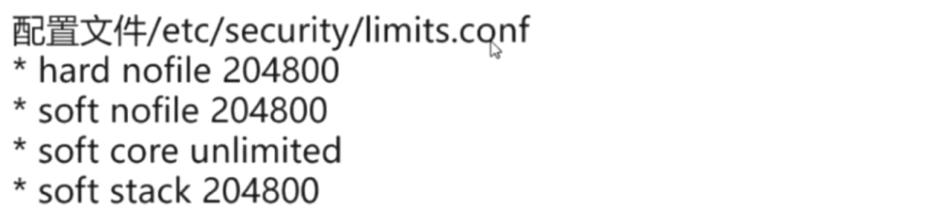

* + 1. 其他优化

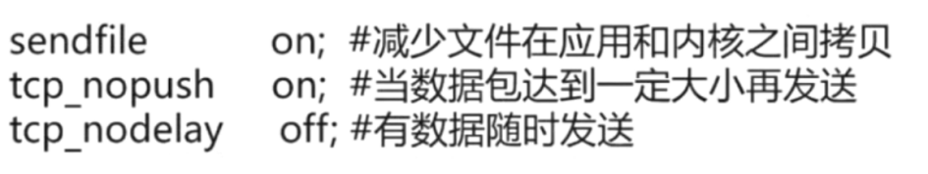

#### JVM层GC调优([JDK1.8](https://docs.oracle.com/javase/specs/jvms/se8/html/index.html))

##### JVM的内存结构

###### [运行时数据区](https://docs.oracle.com/javase/specs/jvms/se8/html/jvms-2.html" \l "jvms-2.5)

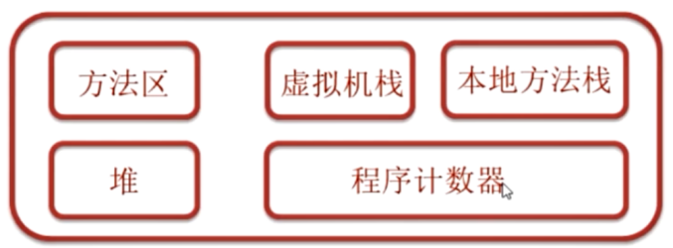

1. 程序计数器 PC Register

JVM支持多线程同时执行，每一个线程都有自己的PC Register，线程正在执行的方法叫做当前方法，如果是java代码，PC Register里面存放的就是当前正在执行的指令的地址，如果是C代码，则为空

1. 虚拟机栈JVM Stacks

Java虚拟机栈(Java Virtual Machine Stacks)是线程私有的，它的生命周期与线程相同。虚拟机栈描述的是Java方法执行的内存模型：每个方法在执行的同时都会创建一个栈帧，用于存储局部变量表、操作数栈、动态链接、方法出口等信息。每个方法从调用直至执行完成的过程，就对应着一个栈帧在虚拟机中入栈到出栈的过程。【实际上就是线程的一个堆栈，当我们发生异常之后，堆栈打印出的东西就是这个虚拟机栈】

1. 堆Heap

Java堆(Java Heap)是Java虚拟机所管理的内存中最大的一块。堆是被所有线程共享的一块内存区域，在虚拟机启动时创建。此内存区域的唯一目的就是**存放对象实例**，几乎所有的对象实例都在这里分配内存。

Java堆可以处于物理上不连续的内存空间中，只要逻辑上是连续的即可。

1. 方法区Method Area

方法区与Java堆一样，是各个线程共享的内存区域，它**用于存储已被虚拟机加载的类信息、常量、静态变量、即时编译器编译后的代码等数据**。虽然Java虚拟机规范把方法区描述为堆的一个逻辑部分，但是它却有一个别名叫做Non-Heap(非堆)，目的是与Java堆区分开来。

1. 方法区里面有个——常量池Run-Time Constant Pool

运行时常量池(Runtime Constant Pool)是方法区的一部分。Class文件中除了有类的版本、字段、方法、接口等描述信息外，还有一项信息是常量池（Constant Pool Table），**用于存放编译期生成的各种字面量和符号引用**，这部分内容将在类加载后进入方法区的运行时常量池中存放。

1. 本地方法栈 Native Method Stacks

本地方法栈(Native Method Stacks)与虚拟机栈所发挥的作用是非常相似的，他们之间的区别不过是虚拟机栈为虚拟机执行Java方法(也就是字节码)服务，**而本地方法栈则为虚拟机使用到的Native方法服务**

###### JVM的内存结构

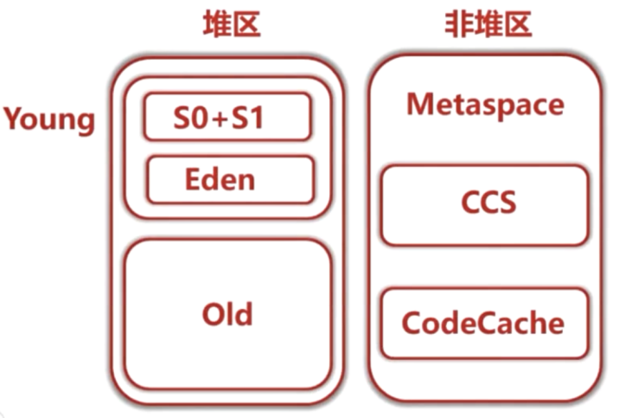

* + 1. 非堆区
       1. [Metaspace](http://ifeve.com/jvm-troubleshooting-guide-4/) ： Class、Package、Method、Field、字节码、常量池、符号引用等
       2. CCS：32位指针的Class
       3. [CodeCache](https://blog.csdn.net/yandaonan/article/details/50844806)：JIT编译后的本地代码、JNI使用的C代码
       4. 实例：Tomcat上面的配置
          1. Tomcat根目录下的 ./bin/catalina.sh 配置文件中查找“JAVA\_OPTS”

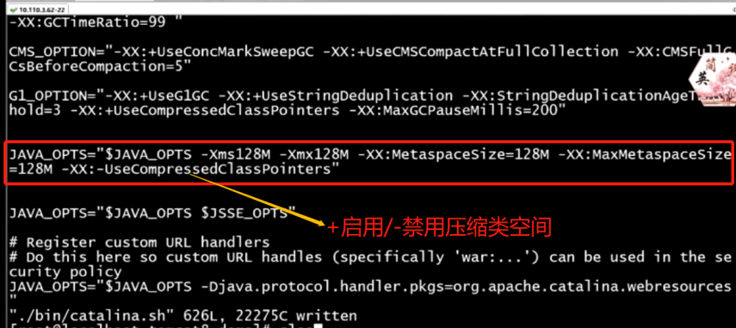

* + - * 1. 启用状态(演示CCS)

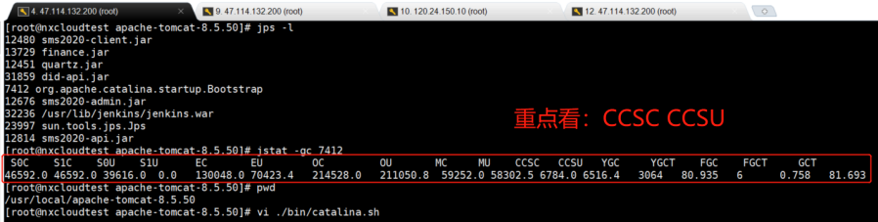

* + - * 1. 禁用状态(演示CCS)

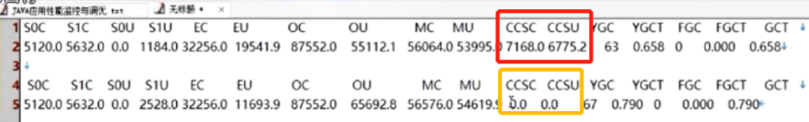

说明：红色是启用，黄色是禁用(禁用CCS指针)

* + - * 1. 使用[解释方式执行](https://blog.csdn.net/u011069294/article/details/107614443) -Xint(演示CodeCache)

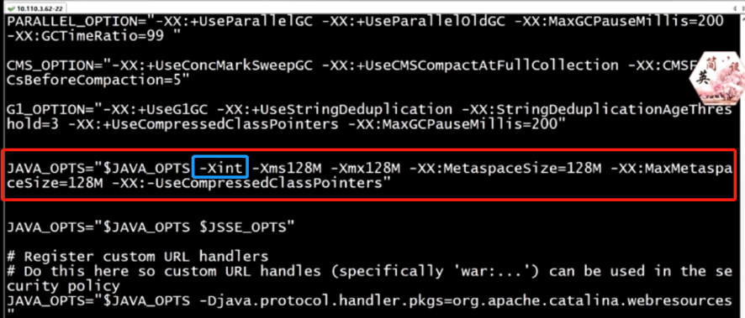

没有使用CodeCache的时候的效果：

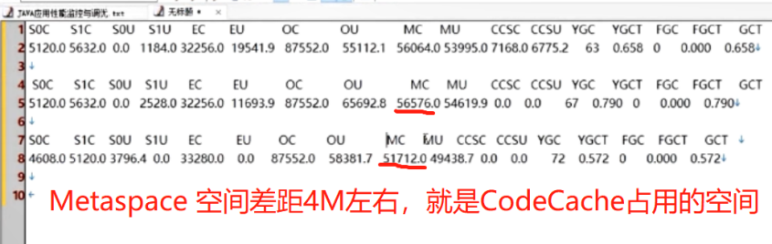

###### 常用参数

* + 1. -Xms -Xmx JVM最小堆内存 JVM最大堆内存
    2. -XX:NewSize -XX:MaxNewSize 新生代的大小 最大的新生代大小
    3. -XX:NewRatio -XX:SurvivorRatio

Young与Old区的比例 Eden区与Survivor(S0+S1)区比例

* + 1. -XX:MetaspaceSize -XX:MaxMetaspaceSize Metaspace区大小
    2. -XX:UseCompressedClassPointers 要不要启用压缩的类指针(CCS)
    3. -XX:CompressedClassSpaceSize 设置[压缩类空间](https://blog.csdn.net/jijijijwwi111/article/details/51564271)大小(默认1G)
    4. -XX:InitialCodeCacheSize CodeCache的初始大小
    5. -XX:ReservedCodeCacheSize CodeCache最大的大小

##### 垃圾回收算法

* 1. 思想：枚举根节点，做可达性分析

备注：如《java面试题(JUC+JVM+GC+Github)》第二大点的第二小点

* 1. 根节点：类加载器、Thread、虚拟机栈的本地变量表、static成员、常量引用、本地方法栈的变量等等

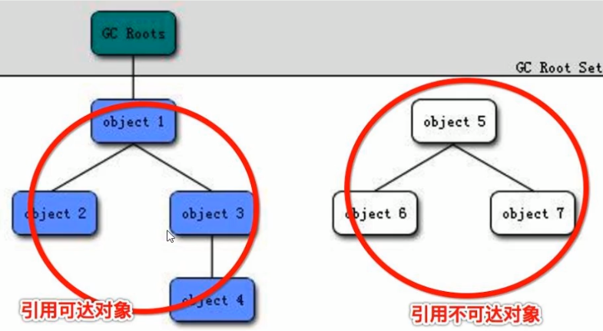

* 1. 垃圾回收算法：
     1. 标记清除
        1. 算法：算法分为“标记”和“清除”两个阶段：首先标记出所有需要回收的对象，在标记完成后统一回收所有。
        2. 缺点：效率不高，标记和清除两个过程的效率都不高；产生碎片，碎片太多会导致提前GC
     2. 复制
        1. 算法：它将可用内存按容量划分为大小相等的两块，每次只使用其中的一块。当这一块的内存用完了，就将还存活着的对象复制到另外一块上面，然后再把已经使用过的内存空间一次清除掉。
        2. 缺点：实现简单，运行高效，但是空间利用率低
        3. 补充：Young区的Survivor(S0 与 S1)是采用复制算法
     3. 标记整理
        1. 算法：标记过程依然与“标记-清除”算法一致，但后续步骤不是直接对可回收对象进行清理，而是让所有存活的对象都向一端移动，然后直接清理掉端边界以外的内存。
        2. 优缺点：没有了内存碎片，但是整理内存比较耗时
  2. JVM采用的叫——分代垃圾回收
     1. Young区 采用 复制算法

说明：一般对象分配是在Young区进行分配，大部分对象的生命周期比较短

* + 1. Old区 采用 标记清除 / 标记整理
  1. 对象分配
     1. 对象优先在Eden区分配
     2. 大对象直接进入老年代：-XX:PretenureSizeThreshold

超过这个参数设置的大小 的对象 为 大对象

* + 1. 长期存活对象进入老年代：-XX:MaxTenuringThreshold -XX:+PrintTenuringDistribution -XX:TargetSurvivorRatio

##### 垃圾收集器

* 1. 串行收集器Serial：Serial、Serial Old
     1. -XX:+UseSerialGC -XX:+UseSerialOldGC
  2. 并行收集器Parallel：Parallel Scavenge、Parallel Old，吞吐量
     1. 吞吐量优先
     2. -XX:+UseParallelGC -XX:+UseParallelOldGC
     3. Server模式下的 默认垃圾收集器

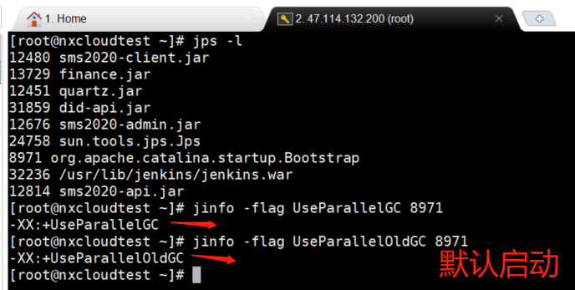

* 1. 并发收集器：Concurrent：CMS、G1，停顿时间
     1. 响应时间优先
     2. CMS：-XX:+UseConcMarkSweepGC -XX:+UseParNewGC
     3. G1：-XX:+UseG1GC
     4. tomcat安装目录下的配置文件修改：./bin/catalina.sh

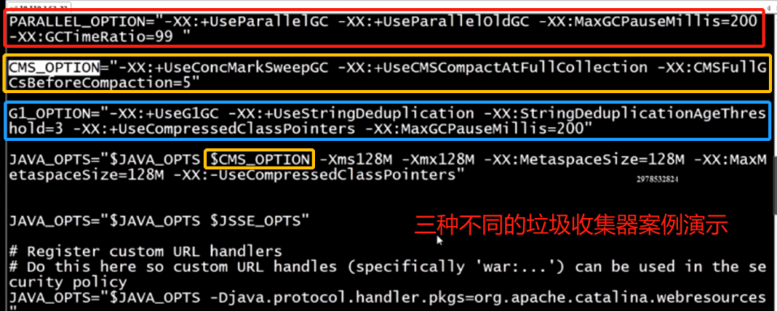

* 1. 垃圾收集器搭配

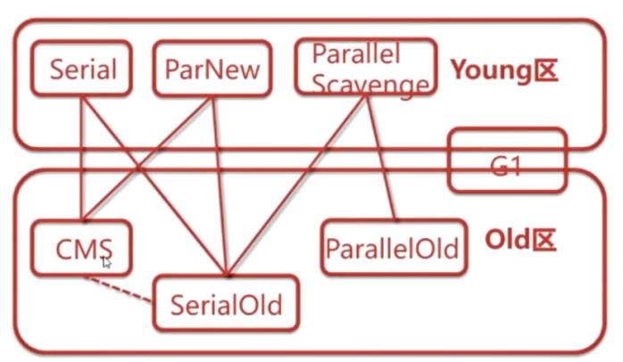

JDK1.8 推荐G1

* 1. 并发 VS 并行
     1. 并发(Parallel)：指多条垃圾收集线程并行工作，但此时用户线程依然处于**等待**状态。适合科学计算、后台处理等弱交互场景。
     2. 并发(Concurrent)：指用户线程与垃圾收集线程**同时执行**(但不一定是并行的，可能会交替执行)，垃圾收集线程在执行的时候不会停顿用户线程的运行。适合对响应时间有要求的场景，比如Web
  2. 停顿时间 VS 吞吐量
     1. 停顿时间：垃圾收集器做垃圾回收中断应用执行的时间。-XX:MaxGCPauseMillis
     2. 吞吐量：花在垃圾收集的时间和花在应用时间的占比。-XX:GCTimeRatio=<n>,垃圾收集时间占：1/(1 + n)
  3. [如何选择垃圾收集器](https://docs.oracle.com/javase/8/docs/technotes/guides/vm/gctuning/collectors.html)
     1. 优先调整堆的大小让服务器自己来选择
     2. 如果内存小于100M，使用串行收集器
     3. 如果是单核，并且没有停顿时间的要求，串行或者JVM自己选
     4. 如果允许停顿时间超过1秒，选择并行或者JVM自己选
     5. 如果响应时间最重要，并且不能超过1秒，使用并发收集器
  4. 补充：[JDK1.8的GC调优官方指南](https://docs.oracle.com/javase/8/docs/technotes/guides/vm/gctuning/toc.html)

##### 垃圾收集器细讲

###### Parallel Collector 并行垃圾收集器

* + 1. -XX:+UseParallelGC 手动开启，Server默认开启
    2. -XX:ParallelGCThreads=<n> 多少个GC线程

CPU > 8 , N = 5/8

CPU < 8 , N = CPU

* + 1. 并行收集器有个特性：自适应 —— Parallel Collector Ergonomics
       1. 自适应——可以自己调整堆的大小
       2. -XX:MaxGCPauseMillis=<N> 停顿时间；设置每次年轻代垃圾回收的最长时间，如果无法满足此时间，JVM会自动调整年轻代大小，以满足此值。
       3. -XX:GCTimeRatio=<N> 吞吐量；设置垃圾回收时间占程序运行时间的百分比
       4. -Xmx <N> 最大堆大小
    2. 动态内存调整
       1. -XX:YoungGenerationSizeIncrement=<Y>
       2. -XX:TenuredGenerationSizeIncrement=<T>
       3. -XX:AdaptiveSizeDecrementScaleFactor=<D>

###### CMS Collector 并发垃圾收集器

* + 1. 低停顿、低延迟
    2. 老年代收集器
    3. CMS垃圾收集过程
       1. CMS initial mark：初始标记Root，STW(需要暂停所有的工作线程)
       2. CMS concurrent mark：并发标记
       3. CSM-concurrent-preclean：并发预清理
       4. CMS remark：重新标记，STW
       5. CMS concurrent sweep：并发清除
       6. CMS-concurrent-reset：并发重置
    4. 缺点
       1. CPU敏感
       2. 浮动垃圾
       3. 空间碎片
    5. 相关参数
       1. -XX:ConcGCThreads：并发的GC线程数
       2. -XX:+UseCMSCompactAtFullCollection：FullGC 之后做压缩(减少碎片)
       3. -XX:CMSFullGCsBeforeCompaction：多少次FullGC之后压缩一次
       4. -XX:CMSInitiatingOccupancyFraction：触发FullGC ([Old区占用了多少后触发](https://docs.oracle.com/javase/8/docs/technotes/guides/vm/gctuning/cms.html" \l "concurrent_mark_sweep_cms_collector))
       5. -XX:+UseCMSInitiatingOccupancyOnly：是否动态调
       6. -XX:+CMSScavengeBeforeRemark：FullGC之前先做YGC
       7. -XX:+CMSClassUnloadingEnabled：启用回收Perm区
       8. 示例：

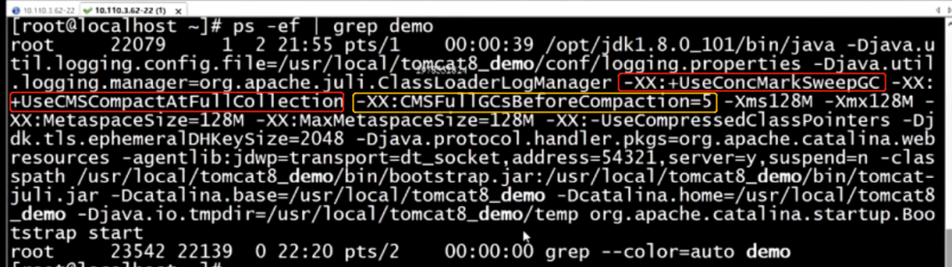

* + 1. 补充说明：iCMS
       1. 适用于单核 或者 双核【jdk1.8 已弃用】

###### [G1 Collector](https://zhuanlan.zhihu.com/p/22591838)

* + 1. 新生代 和 老年代 收集器
    2. G1的几个概念
       1. Region：区域化内存划片，将堆划分为若干个区域Region
       2. SATB：Snapshot-At-The-Beginning，它是通过Root Tracing得到的，GC开始时候存放对象的快照。
       3. RSet：记录了其他Region中的对象引用本Region中对象的关系，属于points-into结构(谁引用了我的对象)
    3. 补充说明：YoungGC
       1. 新对象进入Eden区
       2. 存活对象拷贝到Survivor区
       3. 存活时间达到年龄阈值时，对象晋升到Old区
    4. 补充说明：MixedGC
       1. 不是FullGC，回收所有的Young和部分Old
       2. global concurrent marking ：全局的变化标记
          1. Initial marking phase：标记GC Root，STW
          2. Root region scanning phase：标记存活Region
          3. Concurrent marking phase：标记存活的对象
          4. Remark phase：重新标记，STW
          5. Cleanup phase：部分STW
       3. MixedGC 时机【并发标记】
          1. -XX:InitiatingHeapOccupancyPercent：堆占有率达到这个数值则触发global concurrent marking，默认45%
          2. -XX:G1HeapWastePercent：在global concurrent marking结束之后，可以知道Region区有多少空间要被回收，在每次YGC之后和再次发生Mixed GC之前，会检查垃圾占比是否达到此参数，只有达到了，下次才会发生Mixed GC
       4. MixedGC相关参数
          1. -XX:G1MixedGCLiveThresholdPercent：Old区的region被回收时候的存活对象占比
          2. -XX:G1MixedGCCountTarget：一次global concurrent marking之后，最多执行Mixed GC的次数
          3. -XX:G1OldCSetRegionThresholdPercent：一次Mixed GC中能被选入CSet的最多old区的region数量
    5. 常用参数
       1. -XX:+UseG1GC：开启G1
       2. -XX:G1HeapRegionSize=n：region的大小，1-32M，2048个
       3. -XX:MaxGCPauseMillis=200：最大停顿时间
       4. -XX:G1NewSizePercent：Young区占比多少
       5. -XX:G1MaxNewSizePercent：Young区最大占比多少
       6. -XX:G1ReservePercent=10：保留的占比多少，防止to space溢出
       7. -XX:ParallelGCThreads=n：SWT线程数
       8. -XX:ConcGCThreads=n：并发线程数=1/4\*并行线程数
    6. 最佳实践
       1. 年轻代大小：避免使用-Xmn、-XX:NewRatio等显示设置Young区大小，会覆盖暂停时间目标
       2. 暂停时间目标：暂停时间不要太严苛，其吞吐量目标是90%的应用程序时间和10%的垃圾回收时间，太严苛会直接影响到吞吐量
    7. [G1调优官方说明](https://docs.oracle.com/javase/8/docs/technotes/guides/vm/gctuning/g1_gc_tuning.html" \l "g1_gc_tuning)
  1. 是否需要切换到G1
     1. 50%以上的堆被存活对象占用
     2. 对象分配和晋升的速度变化非常大
     3. 垃圾回收时间特别长，超过了1秒
  2. 评价垃圾收集器的好坏有两个重要指标：吞吐量 和 响应时间

##### 可视化GC日志分析工具

* 1. [在线工具](https://gceasy.io/)
     1. 效果图

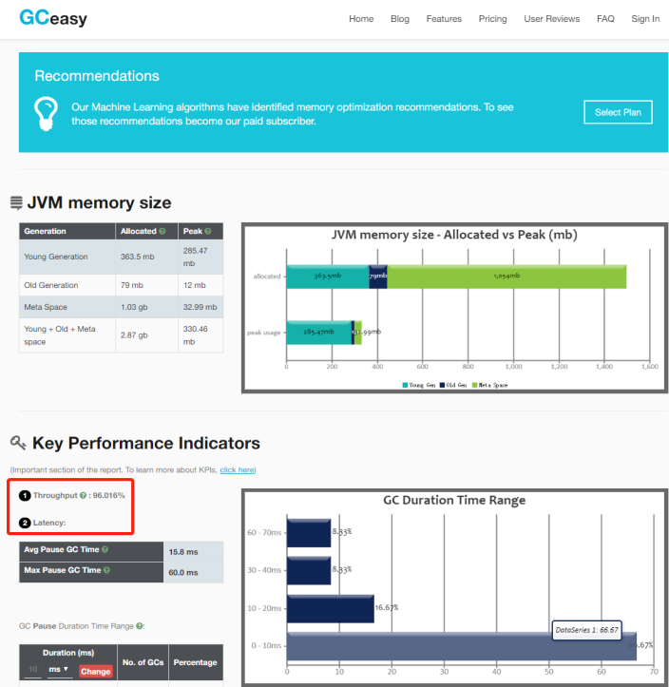

* 1. [GCViewer](https://github.com/chewiebug/GCViewer)
     1. Git clone 下来后，对其进行编译打包，然后双击打开jar包即可
     2. 效果图

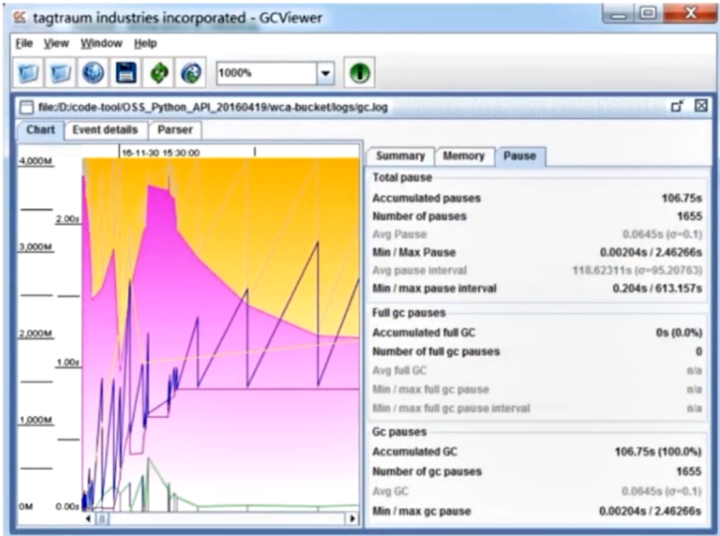

* 1. 打印日志相关参数
     1. -XX:+PrintGCDetails -XX:+PrintGCTimeStamps

-XX:+PrintGCDateStamps -Xloggc:$CATALING\_HOME/logs/gc.log

-XX:+PrintHeapAtGC -XX:+PrintTenuringDistribution

* + 1. 参数说明：

-XX:+PrintHeapAtGC：发生GC时，把堆的使用情况打印出来

-XX:+PrintTenuringDistribution：发生GC的时候，打印Young区对象的年龄信息

* 1. ParallelGC日志格式 【默认垃圾收集器】

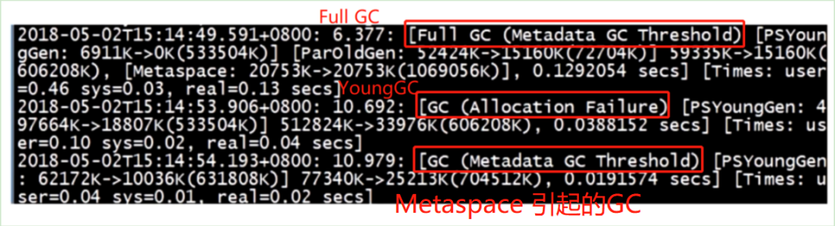

文件参考：GC日志分析/ParallelGC.log 或者GC日志分析/ParallelGC-heap.log

* 1. CMS日志格式【启动命令：-XX:+UseConcMarkSweepGC】

文件参考：GC日志分析/CMSGC.log 或者GC日志分析/CMSGC-heap.log

[指明CMS日志格式 及 发生不同情况的输出的时候代表着我们应该如何调优](https://blogs.oracle.com/poonam/understanding-cms-gc-logs)

* 1. [G1日志格式](https://blogs.oracle.com/poonam/understanding-g1-gc-logs)【启动命令：-XX:+UseG1GC】

文件参考：GC日志分析/G1GC.log 或者GC日志分析/G1GC-heap.log

* 1. 将导出来的日志报告，利用工具进行分析

##### Tomcat的GC调优实战

###### [JDK1.8官方调优指南](https://docs.oracle.com/javase/8/docs/technotes/guides/vm/gctuning/toc.html)

###### GC调优步骤

* + 1. 打印GC日志
    2. 根据日志得到关键性指标【吞吐量/停顿时间】
    3. 分析GC发生原因，调优JVM参数

###### 实战Parallel GC调优

* + 1. 初始设置

-XX:+DisableExplicitGC 禁用调Java代码里面手动调用GC垃圾回收

-XX:+HeapDumpOnOutOfMemoryError 当发生内存溢出时，打印出内存映像

-XX:HeapDumpPath=/logs/ 打印出的内存映像保存位置

-XX:+PrintGCDetails

-XX:+PrintGCTimeStamps

-XX:+PrintGCDateStamps

-Xloggc:G1GC.log

* + 1. Parallel GC调优的指导原则
       1. 除非确定，否则不要设置最大堆内存
       2. 优先设置吞吐量目标
       3. 如果吞吐量目标达不到，调大最大内存，不能让OS使用Swap，如果依然达不到，降低目标
       4. 吞吐量能达到，GC时间太长，设置停顿时间的目标
    2. Parallel GC调优的案例分析
       1. 关注几个值的变化

**吞吐量/最小停顿时间/最大停顿时间/平均停顿时间/YGC次数/FullGC次数**

* + - 1. 几个参数调优点
         1. 设置Metaspace大小

-XX:MetaspacesSize=64M

-XX:MaxMetaspaceSize=64M

* + - * 1. 添加吞吐量和停顿时间参数

-XX:GCTimeRatio=99

-XX:MaxGCPauseMillis=100

* + - * 1. 修改动态扩容增量

-XX:YoungGenerationSizeIncrement=30 30%

###### 实战G1 GC调优

* + 1. 指导原则
       1. 年轻代大小：避免使用-Xmn、-XX:NewRatio等显示设置Young区大小，会覆盖暂停时间目标
       2. 暂停时间目标：暂停时间不要太严苛，其吞吐量目标是90%的应用程序时间和10%的垃圾回收时间，太严苛会直接影响到吞吐量
    2. [关于MixGC调优](#_G1 Collector)：
       1. -XX:InitiatingHeapOccupancyPercent
       2. -XX:G1HeapWastePercent
       3. -XX:G1MixedGCLiveThresholdPercent
       4. -XX:G1MixedGCCountTarget
       5. -XX:G1OldCSetRegionThresholdPercent
    3. 关注几个值的变化

**吞吐量/最小停顿时间/最大停顿时间/平均停顿时间/GC次数**

#### JVM字节码与Java代码层调优

##### [JVM虚拟机规范](https://docs.oracle.com/javase/specs/jvms/se8/html/index.html)

##### JVM字节码指令与javap

###### 用法

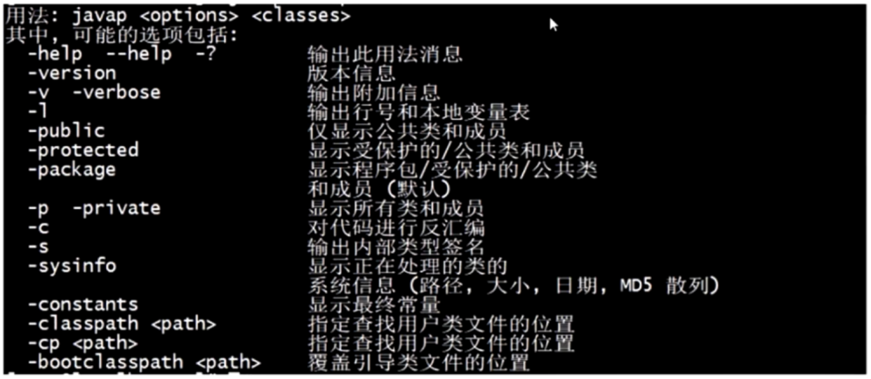

###### 案例说明

* + 1. 如何生成字节码文件

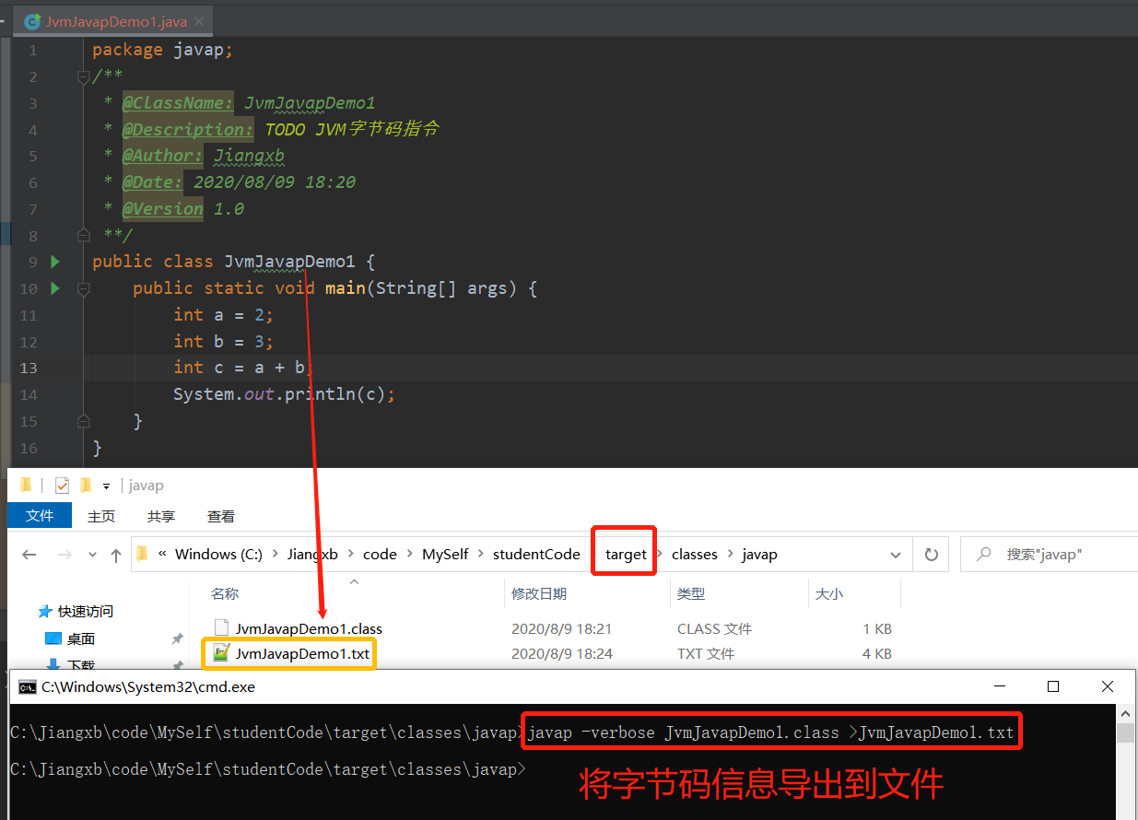

* + 1. 打开字节码文件(一部分截图)

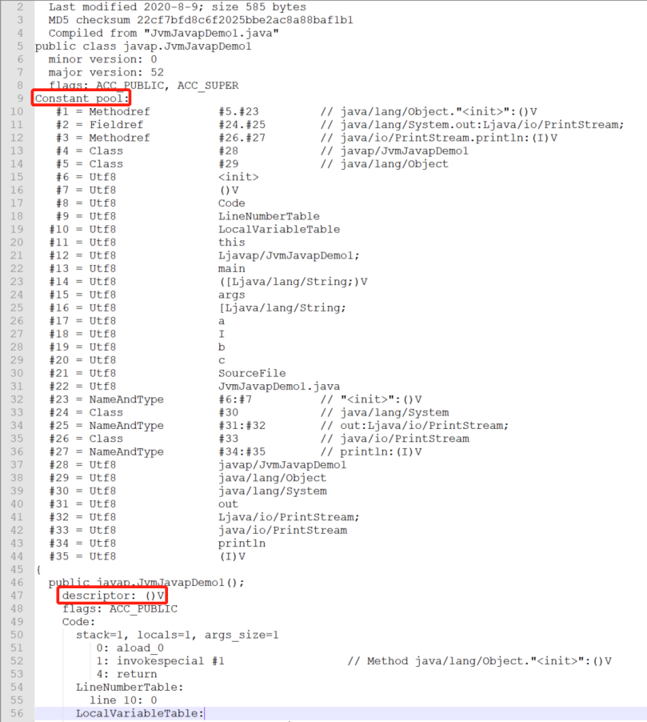

* + 1. Constant pool：[常量池](https://docs.oracle.com/javase/specs/jvms/se8/html/jvms-4.html" \l "jvms-4.4)

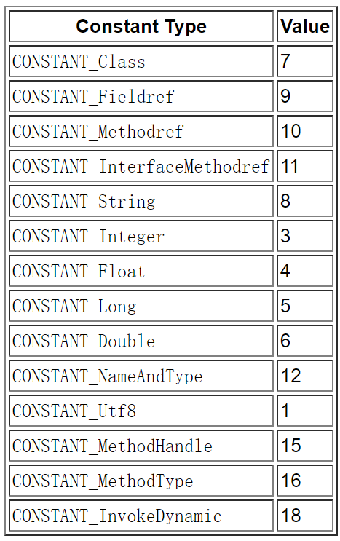

* + 1. Field Descriptors：[字段描述符](https://docs.oracle.com/javase/specs/jvms/se8/html/jvms-4.html" \l "jvms-4.3.2-200)

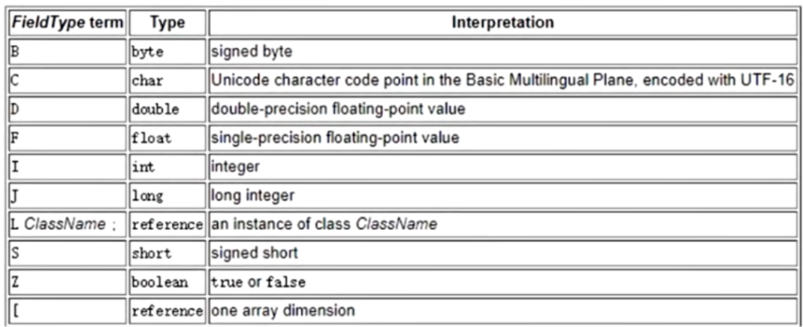

例如：源码里面 int，字节码里面I

* + 1. Method Descriptors：[方法描述](https://docs.oracle.com/javase/specs/jvms/se8/html/jvms-4.html" \l "jvms-4.3.3)

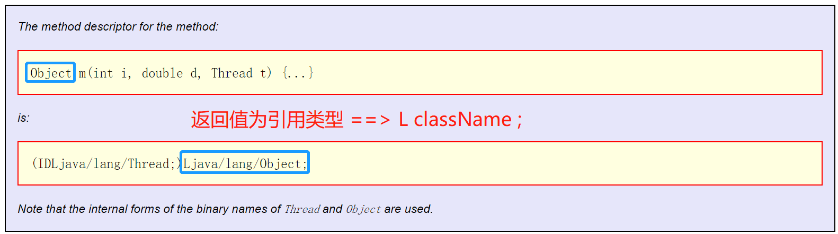

* + 1. LocalVariableTable：[本地](https://docs.oracle.com/javase/specs/jvms/se8/html/jvms-4.html" \l "jvms-4.7.13)变[量表](https://docs.oracle.com/javase/specs/jvms/se8/html/jvms-2.html" \l "jvms-2.6)
    2. Operand Stacks：[操作数栈](https://docs.oracle.com/javase/specs/jvms/se8/html/jvms-2.html" \l "jvms-2.6.2)
    3. The Code Attribute：[Code部分](https://docs.oracle.com/javase/specs/jvms/se8/html/jvms-4.html" \l "jvms-4.7.3)

###### JVM基于栈的架构

* + 1. [示例讲解](https://github.com/gitjiangxb/studentCode/blob/java-juc/src/main/java/javap/JvmJavapDemo1.java" \l "L10)

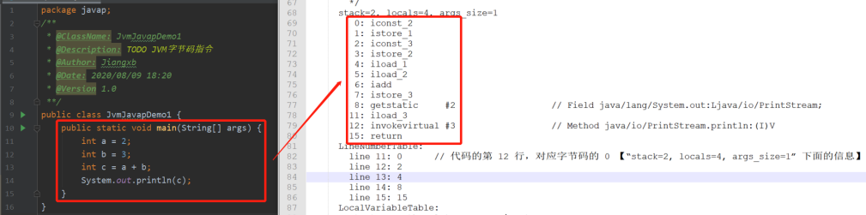

* + 1. 字节码描述

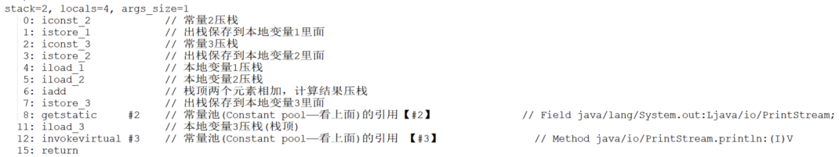

详情看：字节码/JvmJavapDemo1.txt

* + 1. 图演示

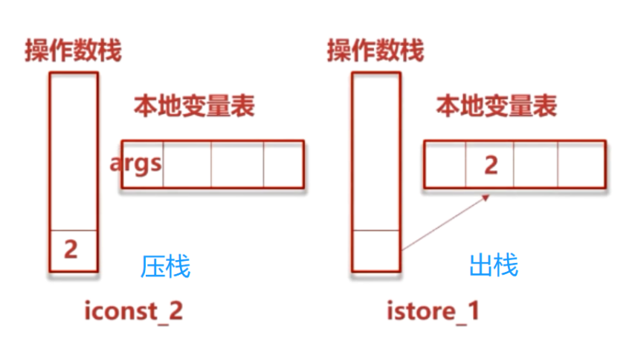

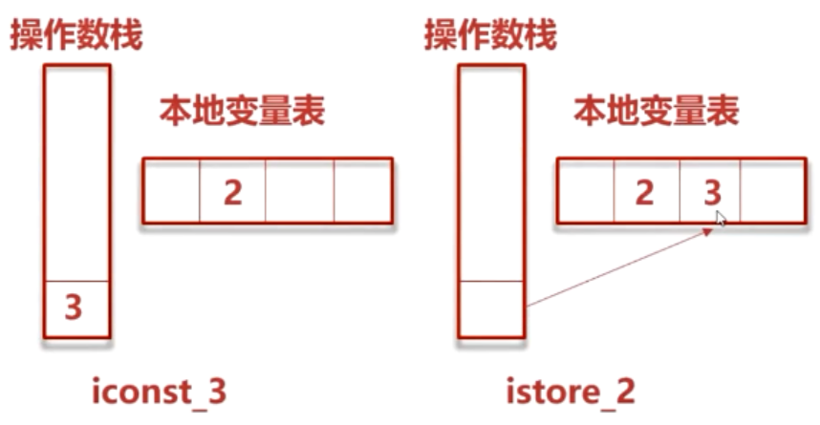

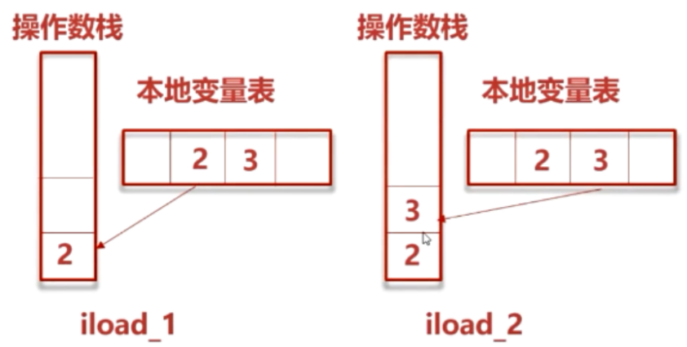

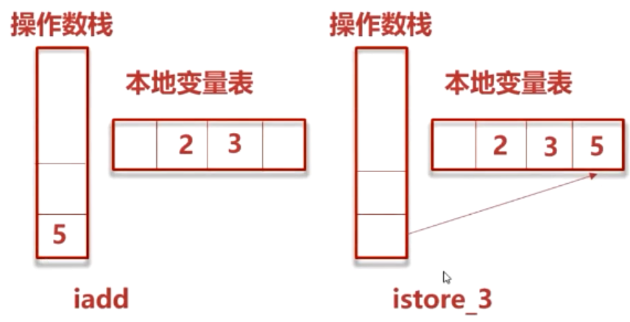

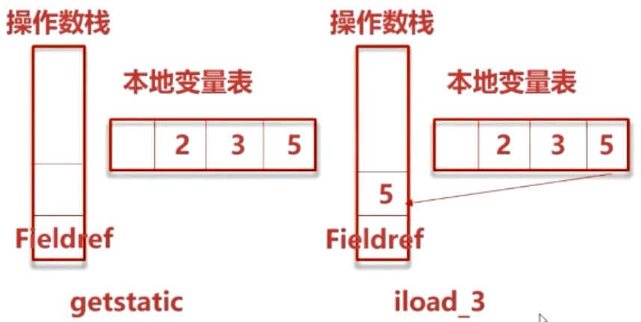

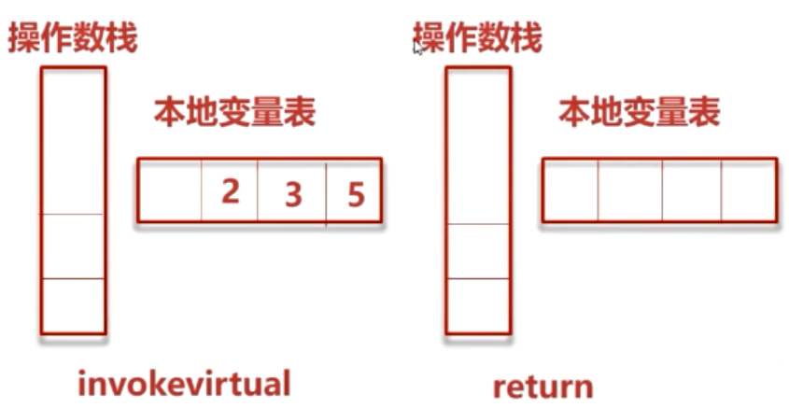

##### i++ 与 ++i原理

* 1. [代码示例](https://github.com/gitjiangxb/studentCode/blob/java-juc/src/main/java/javap/IAddAddOrAddAddI.java" \l "L11L28)
  2. 字节码
     1. 切换到class根目录命令：

javap -verbose IAddAddOrAddAddI.class > IAddAddOrAddAddI.txt

* 1. 具体字节码的不同

详情看：字节码/JvmJavapDemo1.txt

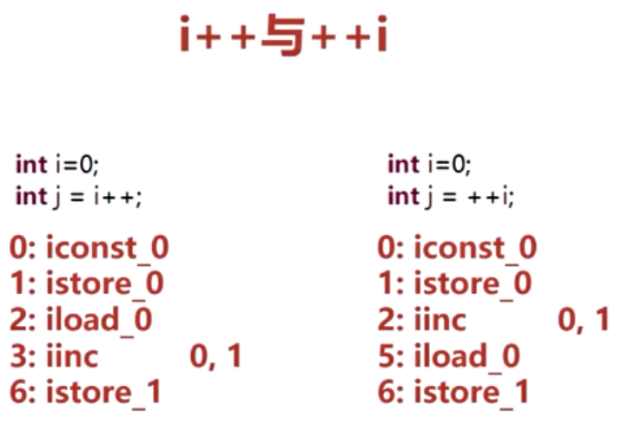

说明：【栈：先进后出】

iconst\_0：把常量“0”，压栈到 操作数栈

istore\_0：把操作数栈中的“0”，出栈到 本地变量表

iload\_0：把本地变量中的“0”，压栈到 操作数栈

iinc 0,1：把本地变量中的“0”加了一个“1”，注意：这里是操作本地变量 表中的数据，而不是 操作数栈【它还是“0”】

istore\_1：把操作数栈中的“0”，压栈到 本地变量表中的“1”，本地变量表 中的“1”，就是我们代码里的j。所有我们得到的是从操作数 栈中压栈来的“0”

示例：

for(int 1 = 0; i < 10; i++){} 与for(int 1 = 0; i < 10; ++i){} 谁的效率高？它们底层字节码是一样的。效率是一样的

##### 字符串拼接+，原理

* 1. [代码示例](https://github.com/gitjiangxb/studentCode/blob/java-juc/src/main/java/javap/StringAdd.java" \l "L16L32)
  2. 字节码
     1. 切换到class目录下

javap -verbose StringAdd.class > StringAdd.txt

* 1. 具体分析字节码

详情看：字节码/StringAdd.txt

说明：在for循环里面使用“+”拼接，会new StringBuilder()

##### Try-Finally

* 1. [代码示例](https://github.com/gitjiangxb/studentCode/blob/java-juc/src/main/java/javap/TryFinally.java" \l "L15L23)
  2. 字节码
     1. 切换到class目录下

javap -verbose TryFinally.class > TryFinally.txt

* 1. 具体分析字节码

详情看：字节码/TryFinally.txt

##### String Constant Variable（String常量变量）

* 1. 类、方法、变量尽量指定final修饰
  2. 字符串拼接背后不一定是StringBuilder
  3. [示例代码](https://github.com/gitjiangxb/studentCode/blob/java-juc/src/main/java/javap/StringConstantVariable.java" \l "L16L28)
  4. 详情请看：字节码/StringConstantVariable.txt

##### 常用代码优化方法

* 1. 尽量重用对象，不要循环创建对象，比如：for循环字符串拼接
  2. 容器类初始化的时候指定长度
     1. List<String> collection = new ArrayList<String>(5);
        1. ArrayList底层是Object[]
     2. Map<String,String> map = new HashMap<String,String>(32);
        1. HashMap底层是数组+列表
     3. 说明：在明确知道其长度时，尽量指定其长度，避免触发扩容
  3. ArrayList随机遍历快。LinkedList添加删除快
     1. LinkedList底层是 双向链表
  4. 集合遍历尽量减少重复计算
     1. for(int i=0,len=collection.size(); i < len; i++){}
  5. 使用Entry遍历Map
     1. For(Map.Entry<String,String> entry : mao.entrySet()){

String key = entru.getKey();

String value = entry.getValue();

}

* 1. 大数组复制用 System.arraycopy
  2. 尽量使用基本类型而不是包装类型

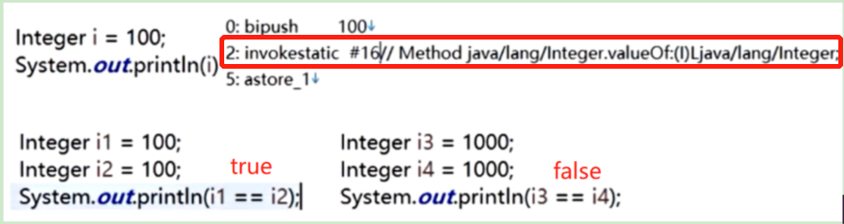

说明：100是取了缓存里面的，1000不在缓存里面

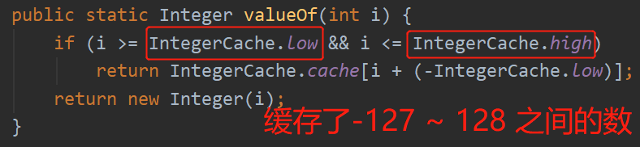

* 1. 不要手动调用System.gc()
     1. 通知垃圾收集器执行Full GC
  2. 及时消除过期对象的引用，防止内存泄漏
  3. 尽量使用局部变量，减小变量的作用域
  4. 尽量使用非同步的容器 ArrayList VS Vector
  5. 尽量减小同步作用范围，synchronized方法 VS 代码块

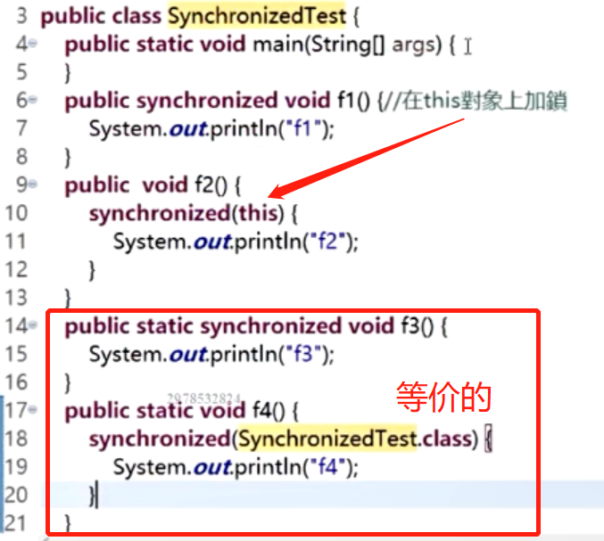

* 1. ThreadLocal缓存线程不安全的对象，SimpleDateFormat

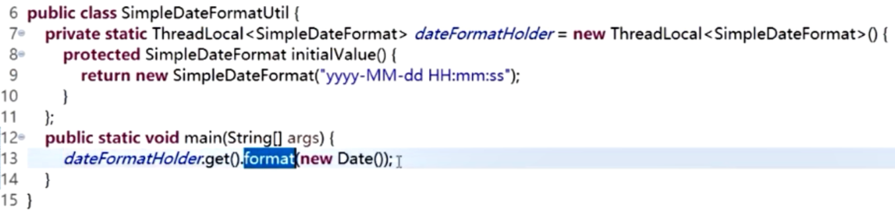

* 1. 尽量使用延迟加载

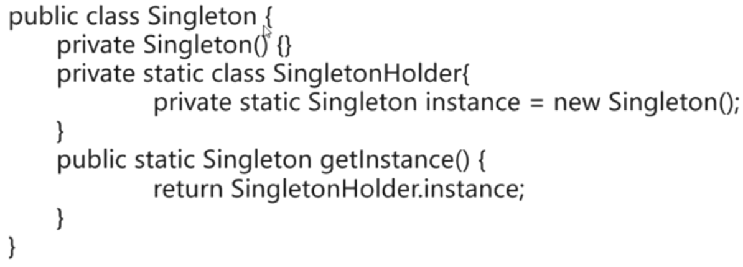

* 1. 尽量减少使用反射，加缓存
  2. 尽量使用连接池、线程池、对象池、缓存
  3. 及时释放资源：I/O流、Socket、数据库连接
  4. 慎用异常，不要用抛异常来表示正常的业务逻辑
  5. String操作尽量少用正则表达式
  6. 日志输出注意使用不同的级别
  7. 日志中参数拼接使用占位符

